**TRƯỜNG ĐẠI HỌC ĐẠI NAM**

**KHOA CÔNG NGHỆ THÔNG TIN**

**BÀI TẬP LỚN**

**TÊN MÔN HỌC: THIẾT KẾ WEB VÀ TRIỂN KHAI HỆ THỐNG PHẦN MỀM**

**TÊN ĐỀ TÀI: THIẾT KẾ WEBSITE ẨM THỰC VIỆT NAM**

**Giảng viên hướng dẫn: ThS. Lê Văn Phong**

**Sinh viên thực hiện:**  **Lê Thiên Dũng**

**Hà Nội, 2024**

**TRƯỜNG ĐẠI HỌC ĐẠI NAM**

**KHOA CÔNG NGHỆ THÔNG TIN**

**BÀI TẬP LỚN**

**TÊN MÔN HỌC: THIẾT KẾ WEB VÀ TRIỂN KHAI HỆ THỐNG PHẦN MỀM**

**TÊN ĐỀ TÀI: THIẾT KẾ WEBSITE ẨM THỰC VIỆT NAM**

|  |  |  |  |  |  |
| --- | --- | --- | --- | --- | --- |
| STT | Mã Sinh Viên | Họ và Tên | Ngày Sinh | Điểm | |
| Bằng Số | Bằng Chữ |
| 1 | 1771020179 | Lê Thiên Dũng | 17/10/2005 |  |  |

### 

### CÁN BỘ CHẤM THI 1 CÁN BỘ CHẤM THI 2

**Hà Nội, 202**

# LỜI NÓI ĐẦU

Hiện nay trên thế giới nhu cầu mua sắm ngày càng tăng nhanh, việc con người không muốn đi lại nhiều nơi mà vẫn có cho mình những sản phẩm mong muốn vì vậy cần có những tiện ích để có thể đáp ứng những nhu cầu đó. Các sàn thương mại điện tử đã ra đời và được thể hiện thông qua những website bán hàng trực tuyến, chỉ với một vài cú kích chuột con người có thể có được những thứ mình muốn. Vì vậy việc tạo ra những website đó đã trở nên ngày càng cần thiết hơn.

Việc sử dụng những trang web bán hàng được nhiều công ty sử dụng hơn, Những trang web bán hàng nổi tiếng thế giới dần dần được ra đời như: Amazon, Alibaba,….tại Việt Nam cũng ra đời nhiều trang web bán hàng như: Lazada, Tiki, Shoppe… Vì vậy nhu cầu tạo nên các trang web đó đang được nhiều công ty chú trọng hơn và cần nhiều những nhân lực để đáp ứng nhu cầu đó.

Môn học thiết kế web và triển khai hệ thống phần mềm là một môn học vô cùng bổ ích, đáp ứng nhu cầu học tập và tìm hiểu của sinh viên về việc tạo nên những trang web có nhiều người sử dụng.

# MỤC LỤC

LỜI NÓI ĐẦU 3

MỤC LỤC 4

MỤC LỤC ẢNH 7

BẢNG CÁC TỪ VIẾT TẮT 9

CHƯƠNG I: GIỚI THIỆU VỀ THIẾT KẾ WEB VÀ TRIỂN KHAI HỆ THỐNG PHẦN MỀM 10

1.1. Các khái niệm cơ bản 10

1.2. Phân biệt Web tĩnh, Web động 10

1.3. Một số thuật ngữ (Hosting, Tên miền-Domain Name-Web Server Name, HomePage,Web Site, WebServer, URL-Uniform Resource Location, Browser, …) 12

1.4. Một số công cụ dùng thiết kế Web (Visual Studio code, Adobe Dreamweaver, …) 14

Kết luận chương 1 16

CHƯƠNG II: HTML & HTML5 18

2.1. Tổng quan về HTML 18

2.2. Cấu trúc tổng quát trang HTML 18

2.3. Các thẻ HTML thông dụng 19

2.4. Các thẻ tạo biểu mẫu (form) 21

2.5. Một số thẻ HTML đặc biệt 22

2.6. HTML5 22

Kết luận chương 2 23

CHƯƠNG III: CSS và CSS3 24

3.1. CSS là gì? 24

3.2. Cú pháp CSS 24

3.3. Áp dụng CSS vào trang HTML 24

3.4. Selectors 25

***3.4.1. Universal selector* 26**

***3.4.2. Type selector* 27**

***3.4.3. Identity selector* 28**

***3.4.4. Class selector* 29**

***3.4.5. Descendant selector* 29**

***3.4.6. Child selector* 30**

***3.4.7. Adjacent sibling selector* 31**

***3.4.8. Attribute selector* 32**

***3.4.9. Pseudo class selector* 33**

***3.4.10. Group selector* 34**

3.5. Đơn vị đo lường CSS 34

3.6. Kế thừa thuộc tính 35

3.7. Các nhóm thuộc tính trong CSS 35

3.8. Float & Clear 38

3.9. Flex 39

3.10. Grid 39

3.11. CSS3 39

3.12. SCSS 41

3.13. SASS 42

Kết luận chương 3 42

CHƯƠNG 4: THIẾT KẾ WEBSITE ẨM THỰC VIỆT NAM 44

4.1. Ý tưởng của Website 44

4.2. Xây dựng bố cục của trang Web 45

4.3. Thiết kế trang Web bằng HTML và CSS 49

4.5. Kết quả đạt được 63

Kết luận chương 4 66

KẾT LUẬN 67

DANH MỤC TÀI LIỆU THAM KHẢO 68

# MỤC LỤC ẢNH

**Hình 1: Hosting 12**

**Hình 2: Website 13**

**Hình 3: Web server 13**

**Hình 4:URL 14**

**Hình 5:Brower 14**

**Hình 6: Visual Studio Code 15**

**Hình 7: Adobe Dreamweaver 15**

**Hình 8: ví dụ 1 18**

**Hình 9: ví dụ 2 18**

**Hình 10: ví dụ 3 18**

**Hình 11: ví dụ 4 19**

**Hình 12: ví dụ 5 19**

**Hình 13: ví dụ 6 20**

**Hình 14: ví dụ 7 24**

**Hình 15: ví dụ 8 25**

**Hình 16: ví dụ 9 26**

**Hình 17: ví dụ 10 27**

**Hình 18: ví dụ 11 27**

**Hình 19: ví dụ 12 28**

**Hình 20: ví dụ 13 28**

**Hình 21: ví dụ 14 28**

**Hình 22: ví dụ 15 29**

**Hình 23: ví dụ 16 29**

**Hình 24: ví dụ 17 29**

**Hình 25: ví dụ 18 29**

**Hình 26: ví dụ 19 30**

**Hình 27: ví dụ 20 30**

**Hình 28: ví dụ 21 30**

**Hình 29: ví dụ 22 31**

**Hình 30: ví dụ 23 31**

**Hình 31: ví dụ 24 31**

**Hình 32:ví dụ 25 31**

**Hình 33: ví dụ 26 32**

**Hình 34: ví dụ 27 32**

**Hình 35: ví dụ 28 33**

**Hình 36: ví dụ 29 33**

**Hình 37: ví dụ 30 33**

**Hình 38: ví dụ 31 34**

**Hình 39: ví dụ 32 34**

**Hình 40: ví dụ 33 40**

**Hình 41: ví dụ 34 40**

**Hình 42: ví dụ 35 41**

**Hình 43: ví dụ 36 41**

**Hình 44: ví dụ 37 42**

**Hình 45: ví dụ 38 42**

**Hình 46: Bố cục trang web 45**

**Hình 47: Bài code của HTML 56**

**Hình 48: Bài code của CSS 62**

**Hình 49: Bài code của JAVA 63**

**Hình 50: Kết quả đạt được 64**

**Hình 51: Kết quả đạt được 64**

**Hình 52: Kết quả đạt được 65**

**Hình 53: Kết quả đạt được 65**

**Hình 54: Kết quả đạt được 66**

# BẢNG CÁC TỪ VIẾT TẮT

|  |  |  |
| --- | --- | --- |
| **STT** | **TỪ VIẾT TẮT** | **VIẾT ĐẦY ĐỦ** |
| 1 | HTML | Hyper Text Markup Language |
| 2 | VS Code | Visual Studio Code |
| 3 | WYSIWYG | What You See Is What You Get |
| 4 | W3C | World Wide Web Consortium |

# CHƯƠNG I: GIỚI THIỆU VỀ THIẾT KẾ WEB VÀ TRIỂN KHAI HỆ THỐNG PHẦN MỀM

## 1.1. Các khái niệm cơ bản

- Website:

+ Là tập hợp các trang web được liên kết với nhau, truy cập thông qua Internet.

+ Mục đích: cung cấp thông tin, quảng bá thương hiệu, bán hàng, kết nối,...

+ Phân loại: website tĩnh, website động, website bán hàng,...

- Giao diện web:

+ Là phần người dùng nhìn thấy và tương tác trên website.

+ Bao gồm: bố cục, màu sắc, hình ảnh, typography,...

+ Yêu cầu: đẹp mắt, dễ sử dụng, phù hợp với mục đích website.

- Trải nghiệm người dùng (UX):

+ Là cảm nhận của người dùng khi sử dụng website.

+ Mục tiêu: mang đến trải nghiệm tốt nhất, thu hút người dùng quay lại.

+ Yếu tố ảnh hưởng: bố cục, nội dung, tốc độ tải trang,...

- Tối ưu hóa công cụ tìm kiếm (SEO):

+ Là kỹ thuật giúp website hiển thị cao hơn trong kết quả tìm kiếm.

+ Mục tiêu: thu hút nhiều truy cập tự nhiên hơn từ Google, Bing,...

+ Kỹ thuật SEO: tối ưu hóa nội dung, cấu trúc website, backlink,...

- Một số nguyên tắc thiết kế web cơ bản:

+ Xác định mục tiêu và đối tượng mục tiêu của website.

+ Lên kế hoạch và thiết kế giao diện bắt mắt, dễ sử dụng.

+ Sử dụng nội dung chất lượng, hữu ích cho người dùng.

+ Đảm bảo website tối ưu hóa cho SEO và tốc độ tải trang nhanh.

+ Thường xuyên cập nhật và bảo trì website.

## 1.2. Phân biệt Web tĩnh, Web động

Web Tĩnh:

- Web tĩnh: là những website không có hệ thống quản lý nội dung và người dùng không thể chỉnh sửa được hoặc có thể chỉnh sửa, thay đổi dữ liệu được. Hiện nay web tĩnh hầu như ít tồn tại hoặc chỉ tồn tại với những công ty chuyên về thiết kế website, họ sử dụng web tĩnh bởi họ có kiến thức và dễ dàng chỉnh sửa nội dung khi cần.

- Web tĩnh thường được xây dựng từ CSS, HTML, JAVASCRIPT, hiện nay có thêm công nghệ HTML5 và CSS3.Nếu bạn chạy trên máy tính thì với web tĩnh bạn có thể đặt tại đâu cũng chạy được vì bản chất nó chỉ là một file bình thường.

- Ưu điểm của web tĩnh:

+ Về giao diện Designer có thể thiết kế theo kiểu mới lạ

+ Tốc độ truy câp nhanh bởi nó chỉ là những file HTML

+ Chi phí đầu tư thấp bởi bạn không phải trả tiền nhiều cho Coder

+ Thân thiện với bộ máy tìm kiếm bởi bạn có thể đặt tên file tùy ý

- Nhược điểm của web tĩnh:

+ Khó quản lý nội dung

+ Khó nâng cấp bảo trì

+ Mỗi khi thay đổi phải vào file HTML, CSS hoặc JAVASCRIPT để chỉnh sửa

Web động:

- Web động: là những website có hệ thống quản lý nội dung và người dùng có thể chỉnh sửa nội dung được.

Ví dụ: Trang web baomoi.com đó là trang web động bởi vì họ có thể đăng tin mới, chỉnh sửa tin mới và chỉnh sửa danh mục menu….

- Web động sử dụng các công nghệ như HTML, CSS, HTML5, CSS3,…và điều đặc biệt là có sử dụng một ngôn ngữ lập trình server như PHP, một hệ quản trị cơ sở dữ liệu như

MySQL, vì vậy web động phải chạy trong máy chủ. Nếu đặt trên máy itnhs cá nhân thì phải cài các Web Server ảo như Xampp, wampp…..

- Ưu điểm của web động:

+ Dễ dàng quản lý nội dung

+ Dễ dàng nâng cấp và bảo trì

+ Có thể xây dựng được web lớn

+ Thường được sử dụng tương tác với người dùng cao

- Nhược điểm của web động:

+ Chi phí xây dựng cao

+ Nếu web lớn có thể cần thêm nhân sự chuyên ngành

## 1.3. Một số thuật ngữ (Hosting, Tên miền-Domain Name-Web Server Name, HomePage,Web Site, WebServer, URL-Uniform Resource Location, Browser, …)

Hosting: là nơi lưu trữ Website trên Webserver để người dùng truy cập. Thông thường là các server của các đơn vị chuyên dụng. Tùy theo dung lượng, băng thông và một số hỗ trợ mà chi phí khác nhau.

Hình 1: Hosting

Tên miền-Domain Name-Web Server Name:

- Được dùng để phân biệt mỗi Web Server có một địa chỉ IP và được ánh xạ bởi 1 tên (VD: [www.baomoi.com](http://www.baomoi.com))

- Được xem như tên giao dịch của tổ chức trên Internet.

+ Theo mã quốc gia như: Việt Nam(.vn), Anh(.uk),….

+ Theo lĩnh vực như: thương mại(.com), giáo dục(.edu),…

- Để có thể sở hữu một tên miền thì người dùng cần phải trả phí hằng năm.

HomePage (trang chủ):

- Là trang đầu tiên mà người dùng nhìn thấy khi truy cập một website nào đó. Trang chủ được mặc định hiển thị nếu bạn truy cập vào địa chỉ có chứa duy nhất tên miền của trang Web mà không kèm theo các yếu tố khác. Khi tương tác với homepage người dùng có thể

dễ dàng điều hướng đến các trang khác, nội dung khác của website thông qua các thao tác như:

+ Nhập từ khóa vào thanh tìm kiếm của website

+ Click vào danh mục, các đường link trên trang web

+ …

Web Site:

Hình 2: Website

- Website là tập hợp một các trang thông tin có chứa nội dung văn bản, chữ số, âm thanh, hình ảnh, video,… được lưu trữ trên máy chủ (Web Sever) và có thể truy cập từ xa thông qua mạng internet.

Web Server:

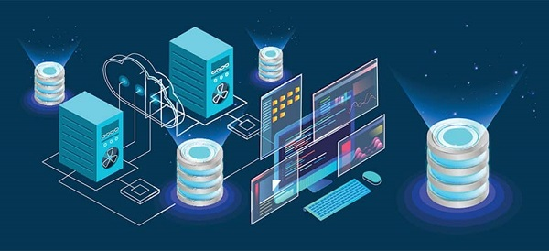- Web server là máy chủ web - máy tính cấu hình mạnh, lưu trữ các trang Web kết nối thường xuyên với mạng internet cho phép các máy khác truy cập thông tin.

Hình 3: Web server

URL:

- Đây là một đường dẫn liên kết đến website, tham chiếu tới các tài nguyên trên mạng Internet. Đường dẫn URL là đoạn text có thể đọc được thay cho địa chỉ IP mà máy tính sử dụng để liên hệ với server.

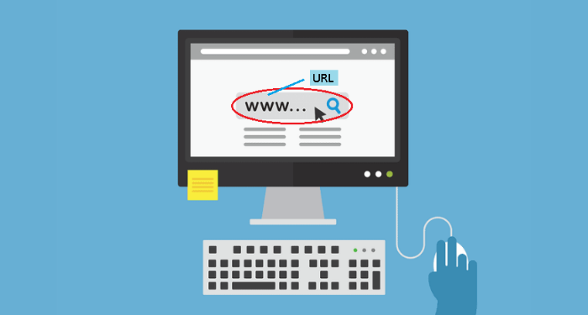Brower:

Hình 4:URL

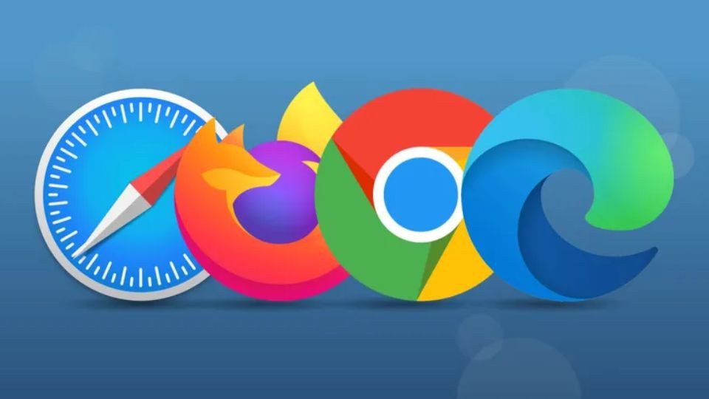- Là trình duyệt Web dùng để đọc và hiển thị các trang Web. Phổ biến hiện nay là: Google Chrome, Safari, Opera,…

Hình 5:Brower

## 1.4. Một số công cụ dùng thiết kế Web (Visual Studio code, Adobe Dreamweaver, …)

Visual Studio Code:

- Được biết đến là một trình biên tập lập trình code miễn phí dành cho Windows, Linux và MacOS. Nó được phát triển bởi Microsoft là sự kết hợp hoàn hảo giữa IDE và Code Editor.

Hình 6: Visual Studio Code

- Trình biên tập này được hỗ trợ chức năng debug, đi kèm với Git, có syntax highlighting, tự hoàn thành mã thông minh, snippets, cùng đó là cải tiến mã nguồn. Ngoài ra, VS Code còn cho phép người dùng thay đổi theme, phím tắt và các tùy chọn khác.

- Những tính năng nổi bật của VS Code:

+ Hỗ trợ nhiều ngôn ngữ lập trình

+ VS Code hỗ trợ đa nền tảng

+ Cung cấp kho tiện ích mở rộng

+ Kho lưu trữ an toán

+ Hỗ trợ Website

+ Hỗ trợ viết code

+ Hỗ trợ thiết bị đầu cuối

+ Màn hình đa nhiệm

+ Bình luận

+….

Adobe Dreamweaver:



Hình 7: Adobe Dreamweaver

- Adobe Dreamweaver là một công cụ phát triển Web mạnh mẽ được sử dụng để thiết kế và xây dựng các trang Web và ứng dụng Web. Nó cung cấp nhiều tính năng cho cả người mới bắt đầu và nhà phát triển Web chuyên nghiệp, bao gồm:

+ Trình soạn thảo mã: Dreamweaver cung cấp một trình soạn thảo mạnh mẽ với tô sáng cú pháp, hoàn thành mã và kiểm tra cú pháp thời gian thực. Nó hỗ trợ nhiều ngôn ngữ lập trình web phổ biến như HTML, CSS, JavaScript, PHP và Python.

+ Giao diện WYSIWYG: Dreamweaver cũng cung cấp một giao diện WYSIWYG cho phép bạn thiết kế trang web trực quan mà không cần viết mã. Giao diện này cho phép bạn kéo và thả các yếu tố trang Web vào vị trí, chỉnh sửa văn bản và hình ảnh trực tiếp và xem trước trang Web của bạn trong thời gian thực.

+ Công cụ hỗ trợ: Dreamweaver bao gồm nhiều công cuh hỗ trợ để giúp bạn phát triển Web hiệu quả hơn bao gồm:

Kiểm tra lỗi: nó có thể kiểm tra lỗi cú pháp và logic trong mã.

Gỡ lỗi: Dreamweaver cung cấp môt công cụ gỡ lỗi tích hợp để xác định và sửa lỗi trong trang Web.

Quản lý tệp: Dreamweaver giúp quản lý các tệp tin và thư mục trong dự án Web.

Hỗ trợ Git: Dreamweaver tích hợp với Git, một hệ thống kiểm soát phiên bản phổ biến để giúp theo dõi các thay đổi trong mã.

- Ưu điểm:

+ Dễ sử dụng, phù hợp cho cả người mới bắt đầu và nhà phát triển Web chuyên nghiệp

+ Cung cấp nhiều tính năng mạnh mẽ để phát triển Web hiệu quả

+ Hỗ trợ nhiều ngôn ngữ lập trình phổ biến

+ Tích hợp với các công cụ Adobe khác như Photoshop và Illustrator

- Nhược điểm:

+ Giá thành cao

+ Có thể khó sử dụng cho người mới bắt đầu

+ Không phù hợp cho việc phát triển các ứng dụng web phức tạp.

## Kết luận chương 1

**-** Chương đã cung cấp một cái nhìn tổng quát về thiết kế web và triển khai hệ thống phần mềm bao gồm:

Khái niệm cơ bản về website và hệ thống phần mềm

Các loại website và hệ thống phần mềm phổ biến

Các thuật ngữ quan trọng

Một số công cụ có thể dùng để thiết kế web

…

- Thiết kế web và triển khai hệ thống phần mềm là một lĩnh vực rộng lớn hiểu biết về những khái niệm cơ bản, các bước thực hiện các công cụ hay các công nghệ sẽ giúp xây dựng website hiệu quả và đáp ứng nhu cầu sử dụng.

# CHƯƠNG II: HTML & HTML5

**(**Hyper Text Markup Language**)**

## 2.1. Tổng quan về HTML

- HTML là viết tắt của HyperText Markup Language, là ngôn ngữ đánh dấu siêu văn bản, được sử dụng để tạo và cấu trúc các thành phần trong trang web hoặc ứng dụng, phân chia các đoạn văn, heading, titles,… và HTML không phải là ngôn ngữ lập trình.

## 2.2. Cấu trúc tổng quát trang HTML

- Cấu trúc tổng quan của một trang HTML bao gồm:

Khai báo loại tài liệu (DOCTYPE):



Hình 8: ví dụ 1

- Dòng này cho trình duyệt biết trang web sử dụng ngôn ngữ HTML nào.

Phần đầu trang (<head>):

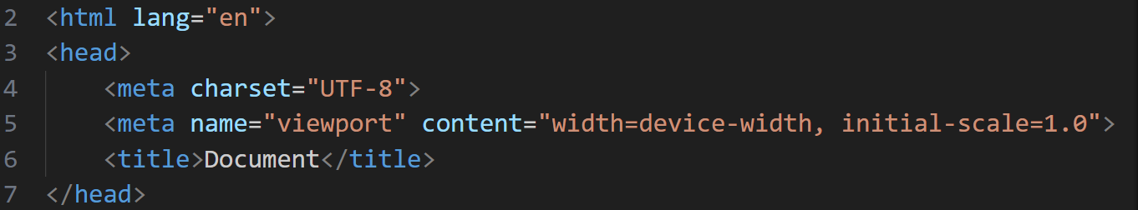

Hình 9: ví dụ 2

- Phần đầu trang chứa thông tin về trang web, bao gồm:

+ Tiêu đề trang web: hiển thị trên thanh tiêu đề của trình duyệt

+ Mã hóa ký tự: xác định bảng mã được sử dụng để hiển thị văn bản

+ Liên kết đến tập tin CSS: định dạng kiểu cho trang web

Phần thân trang (<body>):

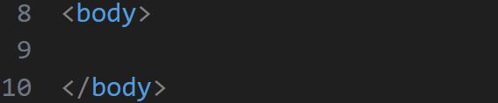

Hình 10: ví dụ 3

- Phần thân trang chứa nội dung chính của trang web, bao gồm:

+ Văn bản: sử dụng các thẻ HTML để định dạng văn bản

+ Hình ảnh: chèn hình ảnh vào trang web

+ Liên kết: Tạo liên kết đến các trang web khác

+ Bảng: tạo bảng để hiển thị dữ liệu

+ Và nhiều yếu tố khác: video, âm thanh, biểu mẫu,…

Kết thúc trang HTML:



Hình 11: ví dụ 4

- Dòng này đóng thẻ HTML và cho biết kết thúc của trang web.

Ví dụ:

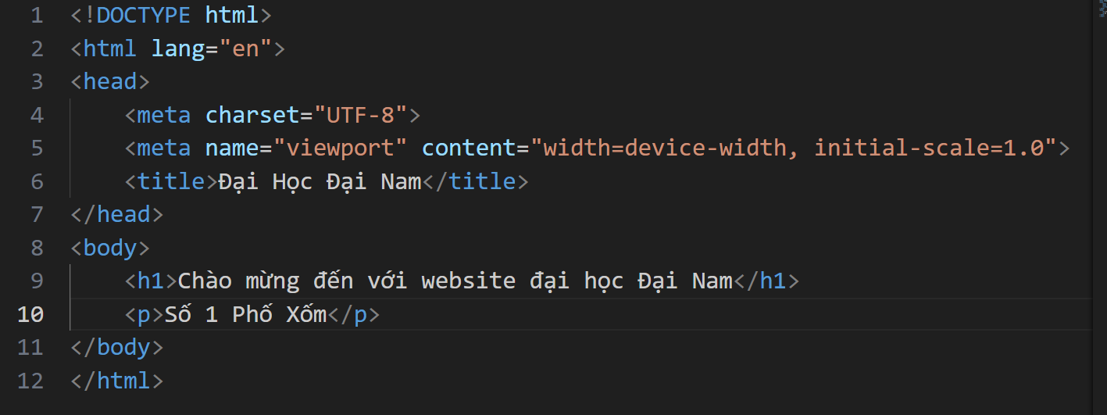

Hình 12: ví dụ 5

## 2.3. Các thẻ HTML thông dụng

- Các thẻ xử lý văn bản: có nhiều thẻ HTML được sử dụng để định dạng văn bản trong trang web, một số thẻ phổ biến nhất:

Định dạng phông trữ:

<strong>: in đậm văn bản

<em>: nhấn mạnh văn bản

<small>: hiển thị văn bản với kích thước nhỏ hơn

<big>: hiển thị văn bản với kích thước lớn hơn

Định dạng kiểu chữ:

<i>: in nghiêng văn bản

<mark>: tô sáng văn bản

<del>: gạch ngang văn bản

<ins>: gạch dưới văn bản

Căn chỉnh văn bản:

<p align=”left”>: căn chỉnh văn bản sang trái

<p align=”center”>: căn chỉnh văn bản vào giữa

<p align=”right”>: căn chỉnh văn bản sang phải

Danh sách:

<ul>: tạo danh sách không có thứ tự

<ol>: tạo danh sách có thứ tự

<li>: mỗi mục trong danh sách

- Các thẻ tạo bảng:

<table>: thẻ bắt đầu bảng

<tr>: thẻ bắt đầu hàng

<td>: thẻ bắt đầu cột

</table>: thẻ kết thúc bảng

</tr>: thẻ kết thúc hàng

</td>: thẻ kết thúc cột

<th>: thẻ tọa tiêu đề bảng

Một số thuộc tính:

+ border: xác định độ dày đường viền của bảng

+ wigth: xác định độ trộng của bảng

+ height: xác định chiều cao của bảng

+ align: xác định vị trí căn chỉnh của bảng

+ cellpadding: xác định khoảng cách giữa văn bản và viền ô

+ cellspacing: xác định khoảng cách giữa các ô

- Thẻ liên kết:

<a herf=”địa chỉ liên kết”>văn bản hiển thị</a>



Hình 13: ví dụ 6

Một số thuộc tính:

+ herf: xác định địa chỉ liên kết

+ target: xác định vị trí mở liên kết

+ title: hieent hị chú thích khi di chuột qua liên kết

+ rel: xác định mối quan hệ giữa trang hiện tạo và trang được liên kết

- Các thẻ đa phương tiện:

<img>: thẻ này dùng để chèn hình ảnh vào trang web

Một số thuộc tính của thẻ <img>:

+ src: xác định đường dẫn đến file hình ảnh

+ alt: hiển thị văn bản thay thế khi hình ảnh không hiển thị được

+ width: xác định độ rộng của hình ảnh

+ height: xác định chiều xao của hình ảnh

<video>: thẻ này dùng để chèn video vào trang web

Một số thuộc tính của thẻ <video>:

+ src: xác định đường dẫn đến file video

+ controls: hiển thị thanh điều khiển video

+ width: xác định độ rộng của video

+ height: xác định chiều cao của video

<audio>: thẻ này dùng để chèn âm thanh vào trang web

Một số thuộc tính của thẻ <audio>:

+ src: xác định đường dẫn đến file âm thanh

+ controls: hiển thị thanh điều khiển âm thanh

- Thẻ tạo khung: thẻ <frame> được dùng để tạo khung trong HTML thẻ này cho phép chia trang web thành nhiều phần, mỗi phần hiển thị nội dung riêng biệt. Thẻ nàu có một số thuộc tính:

+ src: xác định đường dẫn đến trang web được hiển thị trong khung

+ name: xác định tên của khung

+ scrolling: xác định có cho phép cuộn trogn khung hay không

+ border: xác định có hiển thị đường viền cho khung hay không

+ rows: xác định kích thước của các khung theo chiều dọc

+ cols: xác định kích thước của các khung theo chiều ngang

## 2.4. Các thẻ tạo biểu mẫu (form)

**-** Sử dụng thẻ <form> để tạo biểu mẫu trong HTML thẻ này bao gồm các phần tử khác nhau để thu thập dữ liệu từ người dùng:

- Nhóm thẻ <input>:

+ type=”text”: tạo ô nhập văn bản

+ type=”checkbox”: tạo hộp kiểm

+ type=”submit”: tạo nút đặt lại

+ type=”reset”: tạo nút tải tệp lên

+ type=”file”: tạo nút tải tệp lên

Thẻ <textarea>: tạo ô nhập văn bản đa dòng

Thẻ <select>: tạo danh sách lựa chọn

Thẻ <option>: tạo các lựa chọn trong danh sách

Thẻ <label>: dùng để gắn nhận cho các phần tử trong biểu mẫu

- Một số thuộc tính của thẻ <form>:

Action: xác định URL mà dữ liệu biểu mẫu sẽ được gửi đến

Method: xác định phương thức gửi dữ liệu (GET hoặc POST)

Entype: xác định mã hóa dữ liệu được gửi đi

## 2.5. Một số thẻ HTML đặc biệt

- Thẻ <applet>: được dùng để chèn applet Java vào trang web, thẻ này ít được sử dụng do vấn đề bảo mật và khả năng tương thích

- Thẻ <base>: xác định URL cơ sở cho các liên kết tương đối trong trang web, thẻ này ít được sử dụng vì hầu hết các trình duyệt web hiện đại tự động xác định URL cơ sở

- Thẻ <frame>: chia màn hình thành các khung để hiển thị nội dung khác nhau, ít được sử dụng vì bố cục web hiện đại thường sử dụng CSS và JavaScript để tạo bố cục linh hoạt hơn

- Thẻ <frameset>: xác định cấu trúc cho các khung trong trang web

- Thẻ <insindex>: hiển thị hộp tìm kiếm cho trang web

- Thẻ <layer>: tạo các lớp chồng lên nhau để hiển thị nội dung động

- Thẻ <noframes>: hiển thị nội dung thay thế cho người dùng không sử dụng khung

- Thẻ <plaintext>: hiển thị nội dung văn bản đơn giản, không có định dạng

-Thẻ <xmp>: hiển thị nội dung văn bản với định dạng cố định

## 2.6. HTML5

* HTML5 là phiên bản thứ 5 của ngôn ngữ HTML được sử dụng để tạo cấu trúc và nội dung cho trang web. Nó được phát triển bởi W3C và được coi là công nghệ cốt lõi của internet trong tương lai.
* Cú pháp HTML5:

Được bắt đầu với dòng khai báo <!DOCTYPE html>

Tiếp theo là phần <html> bao gồm phần <head> và phần <body>

Phần <head> chứa thông ti về trang web như tiêu đề, metadata, và liên kết đến các tập tin CSS

Phần <body> chứa nội dung chính của trang web như văn bản, hình ảnh, video và biểu mẫu.

* Khai báo DOCTYPE trong HTML5: là một khai báo quan trọng trong HTML5 nó cho trình duyệt biết phiên bản HTML nào đang được sử dụng và giúp trình duyệt hiển thị trang web chính xác.
* Thẻ ngữ nghĩa: trong HTML5 các thẻ này cung cấp thông tin về ý nghĩa và mục đích của nội dung được bao bọc bởi chúng. Việc sử dụng thẻ ngữ nghĩa giúp trình duyệt và các công cụ tìm kiếm hiểu rõ hơn về cấu trúc và nội dung trang web, từ đó cải thiện khả năng truy cập.
* Webform: là một thành phần tương tác trên trang web cho phép người dùng nhập và gửi thông tin. Form bao gồm nhiều trường nhập liệu khác nhau như hộp văn bản, hộp kiểm, nút radio và menu thả xuống, nơi người dùng có thể cung cấp dữ liệu của họ.

## Kết luận chương 2

- HTML và HTML5 là những ngôn ngữ được sử dụng để tạo cấu trúc cho trang web, đối với HTML5 là phiên bản mới nhất của HTML được ra mắt năm 2014 với nhiều tính năng mới và cải tiến so với HTML.

- Hiện nay HTML5 được sử dụng nhiều hơn so với HTML, HTML5 cung cấp các thẻ mới để mô tả cấu trúc và ý nghĩa của nội dung trang web. HTML5 hỗ trợ trực tiếp các định dạng âm thanh, video và đồ họa, nó được thiết kế để tương thích với nhiều thiết bị và trình duyệt hơn HTML.

- Trong chương 2 đã cung cấp nhưng khái niệm cơ bản về HTML và HTML5 cùng với đó là một vài thẻ được ứng dụng để tạo trang web những thuộc tính của từng thẻ đã được đề cập đầy đủ trong chương giúp người đọc có thể dễ dàng tiếp cận với HTML và HTML5.

# CHƯƠNG III: CSS và CSS3

 (Cascading Style Sheets)

## 3.1. CSS là gì?

- CSS là viết tắt Cascading Style Sheets được sử dụng để địnhn dạng và tạo kiểu cho các trang web. CSS giúp kiểm soát cách hiển thị các phần tử HTML trên màn hình:

+ Kiểu chữ: font chữ, kích thước, màu sắc, in đậm, in nghiêng,…

+ Bố cục: vị trí, căn chỉnh, khoảng cách,…

+ Màu sắc: nền, đường viền, bóng đổ,…

+ Hiệu ứng: chuyển tiếp, hoạt ảnh,…

## 3.2. Cú pháp CSS

- Cú pháp CSS bao gồm 3 phần chính:

+ Bộ chọn: xác didhj phần tử HTML mà bạn muốn định dạng

+ Thuộc tính: xác định khía cạnh mà bạn muốn định dạng

+ Giá trị: xác định giá trị cho thuộc tính

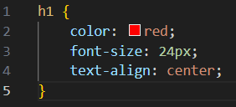Ví dụ:

Hình 14: ví dụ 7

## 3.3. Áp dụng CSS vào trang HTML

Inline CSS:

- Thêm style trực tiếp vào thẻ HTML bằng thuộc tính style

- Ưu điểm: đơn giản, nhanh chóng

- Nhược điểm: Khó quản lý, không phù hợp cho việc áp dụng style cho nhiều phần tử trong cùng một file HTML

- Nhược điểm: không phù hợp với việc áp dụng style cho nhiều file HTML

Ví dụ:

Hình 15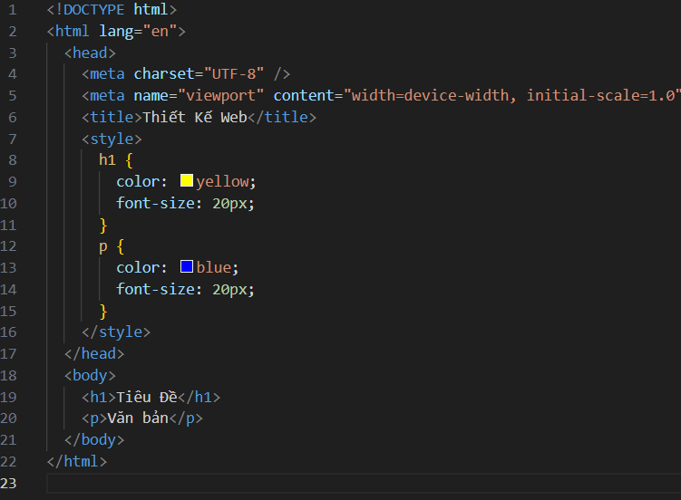: ví dụ 8

## 3.4. Selectors

Selectors (bộ chọn) là một phần trang trọn của CSS, đóng vai trò xác định các phần tử HTML để áp dụng các kiểu dáng cho chúng. Có nhiều loại selectors khác nhau, mỗi loại có cách sử dụng và ưu nhược điểm riêng.

Đơn giản:

- Thẻ tag: chọn dựa trên tên thẻ HTML, ví dụ:<h1>, <p>,..

- Class: chọn dựa trên class của phần tử, ví dụ: .class-name.

- ID: chọn dựa trên ID duy nhất của phần tử, ví dụ: #element-id.

Kết hợp:

- Hậu duệ: chọn các phần tử nằm bên trong một phần tử khác, ví dụ: div p (chọn tất cả đoạn văn <p> nằm bên trong thẻ <div>).

- Con: Chọn các phần tử trực tiếp là con của một phần tử khác, ví dụ: header > nav (chọn thẻ <nav> là con trực tiếp của thẻ <header>).

- Anh chị em: Chọn các phần tử cùng cấp với một phần tử khác, ví dụ: ul + li (chọn tất cả thẻ <li> nằm sau thẻ <ul> cùng cấp).

Pseudo-classes:

-Thêm các kiểu dáng dựa trên trạng thái của phần tử, ví dụ: :hover (kiểu khi di chuột qua), :active (kiểu khi click giữ).

Pseudo-elements:

- Thêm các kiểu dáng cho các phần cụ thể của một phần tử, ví dụ: ::before (thêm nội dung trước), ::after (thêm nội dung sau).

Selectors thuộc tính:

- Chọn dựa trên giá trị của thuộc tính HTML, ví dụ: [href$=".pdf"] (chọn các liên kết có đuôi là ".pdf").

### *3.4.1. Universal selector*

Universal selector (ký hiệu: *) là một trong những bộ chọn đơn giản nhất trong CSS. Nó chỉ định tất cả các phần tử HTML trên trang web và áp dụng các kiểu dáng được khai báo cho chúng.

- Sử dụng Universal Selector:

+ Mặc dù có thể sử dụng * để áp dụng style cho mọi phần tử, thực tế không khuyến khích sử dụng thường xuyên.

+ Lý do là nó có thể gây ra khó khăn trong việc duy trì và quản lý code CSS. Áp dụng style cho tất cả phần tử có thể dẫn đến các xung đột style không mong muốn, làm cho việc sửa lỗi và cập nhật trở nên khó khăn.

- Sử dụng * hợp lý:

+ Kiểm tra nhanh các kiểu dáng trên toàn bộ trang web.

+ Áp dụng các thiết lập mặc định cơ bản cho tất cả phần tử (như font mặc định, màu nền mặc định).

+ Kết hợp với các pseudo-classes và pseudo-elements để tăng tính cụ thể.

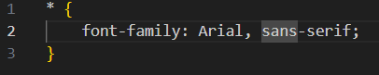

Hình 16: ví dụ 9

Áp dụng các thiết lập mặc định cơ bản cho tất cả phần tử (như font mặc định, màu nền mặc định).

- Sử dụng Universal Selector: Cách đơn giản nhất để áp dụng thiết lập mặc định cho tất cả phần tử là sử dụng Universal selector (*).

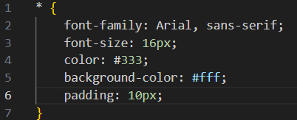

Hình 17: ví dụ 10

Sử dụng thuộc tính reset: sử dụng thuộc tính reset trong CSS để khoi phục các thiết lập mặc định của trình duyệt cho các phần tử.

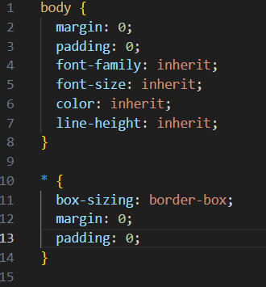Sử dụng CSS preprocessors: Có thể sử dụng CSS preprocessors như Sass hoặc Less để viết code CSS dễ dàng và hiệu quả hơn.

Hình 18: ví dụ 11

### *3.4.2. Type selector*

Type selector là một bộ chọn đơn giản trong CSS dùng để chọn các phần tử HTML dựa trên tên thẻ của chúng.

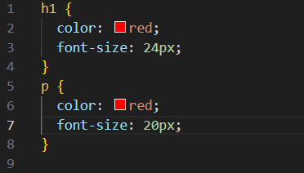Ví dụ:

Hình 19: ví dụ 12

- Thẻ h1 chọn tất cả các thẻ tiêu đề h1 và áp dụng màu đỏ và kích thước 24px

- Thẻ p chọn tất cả các đoạn văn bản áp dụng màu đỏ và kích thước 20px

### *3.4.3. Identity selector*

**-** Indentity selector còn được gọi là ID selector là một bộ chọn cho phép bạn xác định và áp dụng style cho một phần tử HMTL duy hất trên trang web.

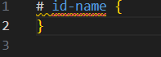- Cú pháp:

Hình 20: ví dụ 13

Ví dụ:

HTML

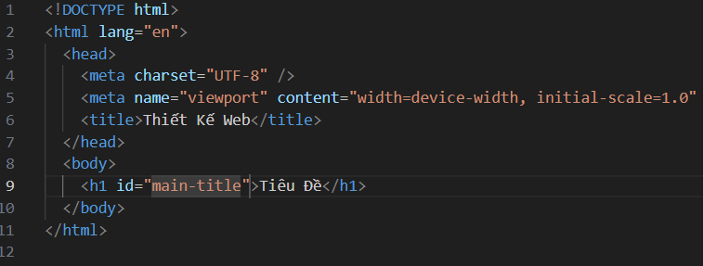

Hình 21: ví dụ 14

CSS

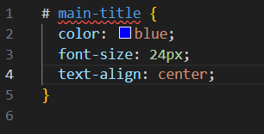

Hình 22: ví dụ 15

### *3.4.4. Class selector*

**-** Class selector là một bộ chọn linh hoạt trong CSS, cho phép xác định và áp dụng style cho một nhớm phần tử HTML có cùng class.

- Cú pháp:

CSS

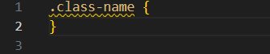

Hình 23: ví dụ 16

Ví dụ:

HTML

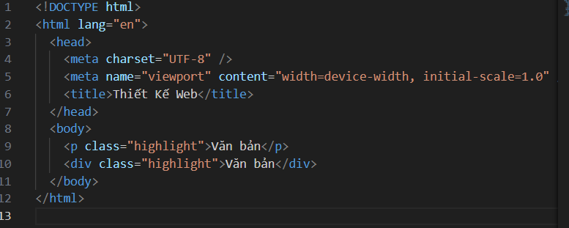

Hình 24: ví dụ 17

CSS

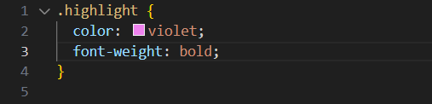

Hình 25: ví dụ 18

### *3.4.5. Descendant selector*

- Descendant selector, còn được gọi là space combinator, là một bộ chọn cho phép bạn xác định và áp dụng style cho các phần tử HTML là hậu duệ trực tiếp hoặc gián tiếp của một phần tử khác.

- Cú pháp:

CSS

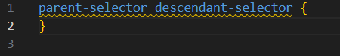

Hình 26: ví dụ 19

Ví dụ:

HTML

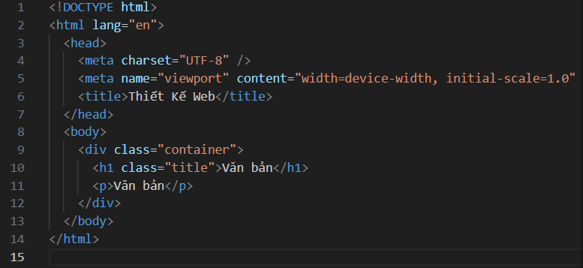

Hình 27: ví dj 20

CSS

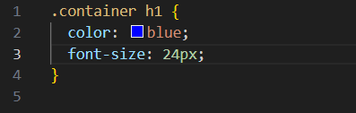

Hình 28: ví dụ 21

### *3.4.6. Child selector*

-Child selector, còn được gọi là direct descendant selector, là một bộ chọn dùng để xác định và áp dụng style cho các phần tử HTML là con trực tiếp của một phần tử khác.

-Cú pháp:

CSS

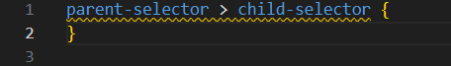

Hình 29: ví dụ 22

Ví dụ:

HTML

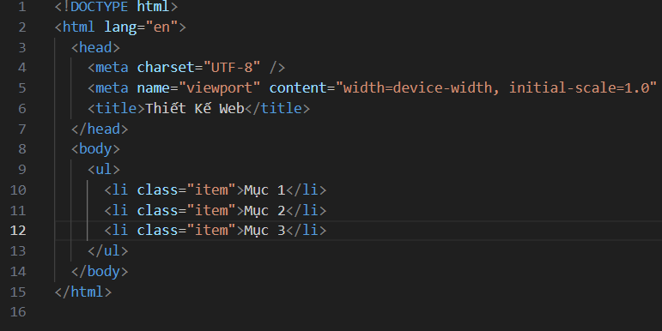

Hình 30: ví dụ 23

CSS

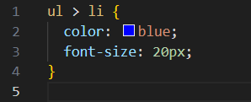

Hình 31: ví dụ 24

### *3.4.7. Adjacent sibling selector*

- Adjacent sibling selector, còn được gọi là plus (+) selector, là một bộ chọn cho phép bạn xác định và áp dụng style cho một phần tử HTML là anh chị em liền kề của một phần tử khác.

- Cú pháp:

CSS

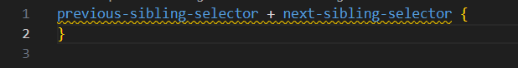

Hình 32:ví dụ 25

Ví dụ:

HTML

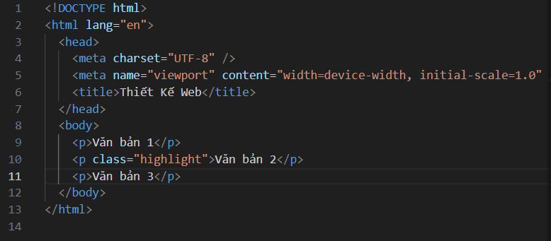

Hình 33: ví dụ 26

CSS

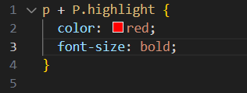

Hình 34: ví dụ 27

### *3.4.8. Attribute selector*

- Attribute selector là một bộ chọn mạnh mẽ trong CSS cho phép bạn xác định và áp dụng style cho các phần tử HTML dựa trên các thuộc tính của chúng. Thuộc tính là những thông tin bổ sung được gắn vào thẻ HTML để cung cấp thêm dữ liệu về phần tử đó.

- Cú pháp: [attribute][operator][value]

+ attribute: tên của thuộc tính HTML.

+ operator: tùy chọn, dùng để so sánh giá trị của thuộc tính. Các toán tử thường dùng:

=: giá trị chính xác.

^=: bắt đầu bằng giá trị.

$=: kết thúc bằng giá trị.

*=: chứa giá trị.

|=: giá trị là phần tách biệt bằng dấu gạch ngang.

+ value: giá trị của thuộc tính được so sánh.

+ Ví dụ:

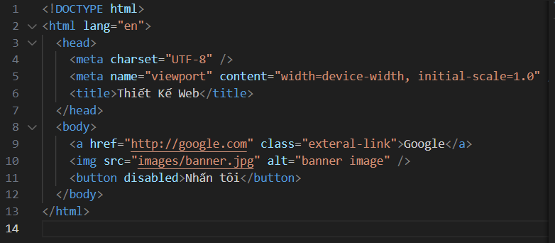HTML

Hình 35: ví dụ 28

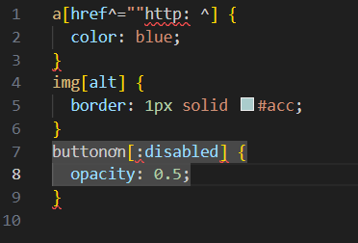CSS

Hình 36: ví dụ 29

### *3.4.9. Pseudo class selector*

- Pseudo-class selector là một bộ chọn đặc biệt trong CSS cho phép bạn xác định và áp dụng style cho các phần tử HTML dựa trên trạng thái của chúng. Trạng thái này có thể là trạng thái tương tác người dùng (hover, click, focus), trạng thái của phần tử (checked, disabled, first-child), hoặc trạng thái tùy chỉnh được định nghĩa bằng JavaScript.

- Cú pháp:

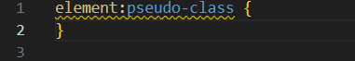

Hình 37: ví dụ 30

Ví dụ:

HTML

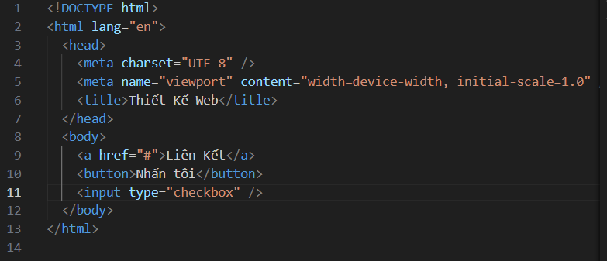

Hình 38: ví dụ 31

CSS

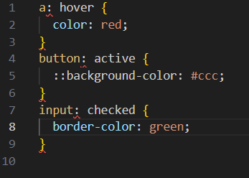

Hình 39: ví dụ 32

### *3.4.10. Group selector*

**-** Group Selector: không phải là một bộ chọn riêng biệt, mà là một cách kết hợp nhiều bộ chọn khác nhau bằng cách dùng dấu phẩy (,) để tách chúng ra. Điều này cho phép bạn áp dụng cùng một style cho nhiều phần tử HTML khác nhau.

## 3.5. Đơn vị đo lường CSS

- Đơn vị tuyệt đối:

+ px (pixel): Đơn vị pixel là đơn vị cơ bản trong CSS, tương ứng với một điểm ảnh trên màn hình.

+ pt (point): 1pt bằng 1/72 inch.

+ in (inch): Đơn vị inch tương ứng với 1 inch thực tế.

+ cm (centimeter): Đơn vị cm tương ứng với 1 cm thực tế.

+ mm (millimeter): Đơn vị mm tương ứng với 1 mm thực tế.

- Đơn vị tương đối:

+ % (percent): Đơn vị phần trăm là đơn vị tương đối so với kích thước của phần tử cha.

+ em: 1em bằng kích thước font của phần tử hiện tại.

+ rem: 1rem bằng kích thước font của phần tử gốc (html).

## 3.6. Kế thừa thuộc tính

- Kế thừa thuộc tính là một tính năng quan trọng trong CSS cho phép các phần tử HTML con kế thừa các thuộc tính style từ phần tử HTML cha. Điều này giúp giảm thiểu việc lặp lại code và tạo bố cục trang web thống nhất.

- Cách thức hoạt động:

+ Các thuộc tính style được kế thừa từ phần tử cha sang con theo cấu trúc DOM.

+ Các phần tử con có thể ghi đè các thuộc tính được kế thừa bằng cách khai báo các thuộc tính riêng.

+ Có một số thuộc tính không được kế thừa, ví dụ như position, display, float, clear, visibility, cursor, outline, z-index, content, page-break-before, page-break-after, page-break-inside, orphans, widows, pointer-events, mix-blend-mode, isolation, filter, backdrop-filter, transform, transform-origin, transform-style, transition, animation, will-change.

## 3.7. Các nhóm thuộc tính trong CSS

- Thuộc tính định dạng font chữ, văn bản (font, text): CSS cung cấp nhiều thuộc tính để định dạng font chữ và văn bản, giúp bạn kiểm soát giao diện của trang web một cách chi tiết.

- Dưới đây là một số thuộc tính phổ biến nhất:

+ Font family:

Xác định kiểu font chữ sử dụng cho phần tử.

Có thể sử dụng tên font có sẵn trên hệ thống hoặc font web được tải lên.

Ví dụ: font-family: Arial, sans-serif;

+ Font size:

Xác định kích thước font chữ.

Có thể sử dụng đơn vị tuyệt đối (px, pt, in, cm, mm) hoặc đơn vị tương đối (em, rem).

Ví dụ: font-size: 16px;

+ Font weight:

Xác định độ dày của font chữ.

Có các giá trị thường dùng như normal, bold, bolder, lighter.

Ví dụ: font-weight: bold;

+ Font style:

Xác định kiểu chữ in nghiêng hoặc bình thường.

Có các giá trị normal, italic, oblique.

Ví dụ: font-style: italic;

+ Text color:

Xác định màu sắc của văn bản.

Có thể sử dụng tên màu, mã màu RGB hoặc HEX.

Ví dụ: color: red;

+ Text decoration:

Xác định các kiểu trang trí cho văn bản như underline, overline, line-through.

Có thể sử dụng một hoặc kết hợp nhiều giá trị.

Ví dụ: text-decoration: underline;

+ Text align:

Xác định vị trí canh lề của văn bản.

Có các giá trị left, center, right, justify.

Ví dụ: text-align: center;

+ Text transform:

Xác định kiểu biến đổi chữ hoa, chữ thường hoặc viết hoa toàn bộ.

Có các giá trị uppercase, lowercase, capitalize.

Ví dụ: text-transform: uppercase;

+ Letter spacing:

Xác định khoảng cách giữa các ký tự trong văn bản.

Có thể sử dụng đơn vị tuyệt đối hoặc đơn vị tương đối.

Ví dụ: letter-spacing: 2px;

+ Line height:

Xác định khoảng cách giữa các dòng văn bản.

Có thể sử dụng đơn vị tuyệt đối hoặc đơn vị tương đối.

Ví dụ: line-height: 1.5;

+ Word spacing:

Xác định khoảng cách giữa các từ trong văn bản.

Có thể sử dụng đơn vị tuyệt đối hoặc đơn vị tương đối.

Ví dụ: word-spacing: 2px;

+ Text shadow:

Tạo hiệu ứng bóng đổ cho văn bản.

Có thể sử dụng các thuộc tính để xác định vị trí, độ mờ, màu sắc của bóng đổ.

Ví dụ: text-shadow: 2px 2px 4px rgba(0,0,0,0.5);

+ text-indent: thụt lề đầu dòng.

+ white-space: kiểm soát cách hiển thị các khoảng trắng.

+ word-break: xác định cách ngắt từ khi cần thiết.

+ overflow-wrap: xác định cách xử lý văn bản khi vượt quá chiều rộng của phần tử.

- Thuộc tính định dạng nền (background):

+ Màu sắc: Sử dụng background-color để đặt màu nền đơn giản.

+ Hình ảnh: Sử dụng background-image để đặt một hình ảnh làm nền.

Vị trí: Sử dụng background-position để xác định vị trí của hình ảnh nền.

+ Lặp lại: Sử dụng background-repeat để xác định cách hình ảnh nền được lặp lại.

+ Kích thước: Sử dụng background-size để xác định kích thước của hình ảnh nền.

+ Đính kèm: Sử dụng background-attachment để xác định cách hình ảnh nền di chuyển khi cuộn trang.

- Mô hình hộp (box model) là Mô hình hộp là một khái niệm quan trọng trong CSS giúp bạn hiểu cách các phần tử HTML được hiển thị trên trang web. Mô hình này mô tả mỗi phần tử như một hộp hình chữ nhật.

- Các thuộc tính định margin, padding, border:

+ Nội dung (Content): Là phần nội dung thực tế của phần tử, bao gồm văn bản, hình ảnh, video, v.v.

+ Đệm (Padding): Là khoảng trống giữa nội dung và viền của phần tử.

+ Viền (Border): Là đường viền bao quanh phần tử.

+ Lề (Margin): Là khoảng trống giữa phần tử và các phần tử khác

- Thuộc tính định dạng cách hiển thị (display):

+ block: Hiển thị phần tử như một khối độc lập, chiếm toàn bộ chiều rộng của phần tử cha.

+ inline: Hiển thị phần tử như một phần nội tuyến, nằm trên cùng dòng với các phần tử khác.

+ inline-block: Hiển thị phần tử như một khối nội tuyến, nhưng cho phép bạn thiết lập chiều rộng và chiều cao.

+ none: Ẩn phần tử khỏi trang web.

+ flex: Hiển thị phần tử theo bố cục flexbox, cho phép bạn bố trí các phần tử con một cách linh hoạt.

+ grid: Hiển thị phần tử theo bố cục grid, cho phép bạn tạo bố cục dạng lưới với các cột và hàng.

+ Thuộc tính xác định vị trí (position):

static: Vị trí mặc định của phần tử, được xác định bởi bố cục trang web.

relative: Vị trí của phần tử được xác định so với vị trí ban đầu của nó.

absolute: Vị trí của phần tử được xác định so với phần tử cha gần nhất có vị trí relative

hoặc absolute.

fixed: Vị trí của phần tử được xác định so với khung nhìn của trình duyệt.

## 3.8. Float & Clear

- Float giúp bạn di chuyển các phần tử (như hình ảnh, đoạn văn) sang trái hoặc phải, cho phép chúng trôi nổi bên cạnh nội dung khác. Tuy nhiên, điều này có thể gây ra một số vấn đề về bố cục, đặc biệt là khi các phần tử khác bị "mắc kẹt" bên dưới phần tử nổi.

+ Thuộc tính float có các giá trị chính:

left: Cho phần tử nổi sang trái.

right: Cho phần tử nổi sang phải.

none: (Mặc định) Giữ phần tử ở vị trí ban đầu.

- Clear ra đời để giải cứu! Nó cho phép bạn xóa các phần tử nổi khỏi dòng văn bản bình thường, giải phóng không gian cho các phần tử khác hiển thị đúng vị trí.

+ Thuộc tính clear có các giá trị chính:

left: Xóa các phần tử nổi bên trái phần tử hiện tại.

right: Xóa các phần tử nổi bên phải phần tử hiện tại.

both: Xóa cả hai bên.

none: (Mặc định) Không xóa bất kỳ phần tử nổi nào.

## 3.9. Flex

- Flex là một mô hình bố cục CSS mới mẻ và mạnh mẽ giúp bạn tạo ra các giao diện web linh hoạt và đáp ứng. Nó giải quyết nhiều vấn đề bố cục truyền thống và giúp bạn thiết kế trang web dễ dàng hơn bao giờ hết.

- Các thuộc tính của Flex:

+ display: flex: Chuyển đổi một phần tử thành container Flexbox.

+ flex-direction: Xác định hướng bố trí các phần tử con (row, column, row-reverse, column-reverse).

+ justify-content: Căn chỉnh các phần tử con theo chiều ngang (flex-start, flex-end, center, space-between, space-around).

+ align-items: Căn chỉnh các phần tử con theo chiều dọc (flex-start, flex-end, center, baseline, stretch).

+ flex: Thuộc tính shorthand để thiết lập flex-grow, flex-shrink, và flex-basis cùng lúc.

## 3.10. Grid

- Grid là một hệ thống bố cục 2 chiều mới trong CSS, mang đến nhiều ưu điểm vượt trội so với các phương pháp bố cục truyền thống. Grid giúp bạn tạo ra các giao diện web phức tạp một cách dễ dàng và hiệu quả, đồng thời đảm bảo khả năng đáp ứng trên mọi thiết bị.

- Các thuộc tính của Grid:

+ display: grid: Chuyển đổi một phần tử thành container Grid.

+ grid-template-columns: Xác định số lượng và kích thước của các cột.

+ grid-template-rows: Xác định số lượng và kích thước của các hàng.

+ grid-gap: Thiết lập khoảng cách giữa các hàng và cột.

+ justify-content: Căn chỉnh các phần tử con theo chiều ngang.

+ align-items: Căn chỉnh các phần tử con theo chiều dọc.

+ place-items: Căn chỉnh các phần tử con theo cả chiều ngang và chiều dọc

## 3.11. CSS3

- CSS3 là phiên bản nâng cấp mới nhất của Cascading Style Sheets (CSS), ngôn ngữ được sử dụng để định dạng và trình bày trang web. CSS3 mang đến nhiều tính năng mới mạnh mẽ giúp bạn tạo ra các giao diện web đẹp mắt, hiện đại và tương tác tốt hơn.

- CSS3 Selectors: là **bộ chọn CSS3**, là một phần quan trọng trong CSS3, giúp bạn xác định chính xác các phần tử HTML mà bạn muốn áp dụng kiểu dáng. Nó giống như một công cụ giúp bạn nhắm mục tiêu đến các phần tử cụ thể trên trang web và áp dụng các quy tắc CSS cho chúng.

Ví dụ:

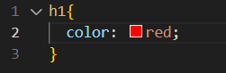

Hình 40: ví dụ 33

- CSS3 Rounded Corners: là **bo tròn góc CSS3**, là kỹ thuật sử dụng thuộc tính border-radius để tạo các góc bo tròn cho các phần tử HTML.

Ví dụ:

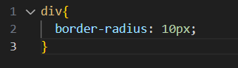

Hình 41: ví dụ 34

- CSS3 Border Images: là kỹ thuật sử dụng hình ảnh để tạo dduowgf viền cho các phần tử HTML.

- CSS3 Backgrounds: là tập hợp các thuộc tính CSS mới được giới thiệu trong CSS3 cho phép kiểm soát chi tiết hơn giao diện nền của các phần tử HTML.

- CSS Gradients: là kỹ thuật sử dụng hiệu ứng chuyển đổi mượt mà giữa hai hoặc nhiều màu sắc để ạo nền cho các phần tử HTML.

- CSS3 Shadows: là kỹ thuật sử dụng thuộc tính box-shadow để thêm hiệu ứng bóng đổ cho cá phần tử HTML tạo cảm giác chiều sâu và khối lượng cho trang web.

- CSS3 Fonts: là tập hợp các thuộc tính mới trong CSS3 cho phép kiểm soát chi tiết hơn các phông chữ được sử dụng trên trang web.

- CSS3 2D Transforms: cho phép xoay, di chuyển, phóng to thu nhỏ và làm lệch các phần tử HTML trên trang web theo chiều 2D.

- CSS3 3D Transforms: giống như 2D Transforms nhưng cho phép thao tác các phần tử trên cả ba chiều, tạo hiệu ứng 3D.

- CSS3 Transitions: thêm hiệu ứng chuyển mượt mà giữa các trang thái CSS khác nhau của một phần tử.

- CSS3 Multiple Columns: chia nội dung văn bản thành nhiều cột giống như trong bố cục báo.

- CSS3 Animations: cho phép tạo các hiệu ứng hoạt hình phức tạp cho các phần tử HTML.

## 3.12. SCSS

**-** SCSS (Sassy Cascading Style Sheets) là một ngôn ngữ tiền xử lý mạnh mẽ được xây dựng trên nền tảng CSS. Nó cung cấp nhiều tính năng nâng cao giúp viết CSS hiệu quả và dễ dàng hơn.

Ví dụ:

CSS

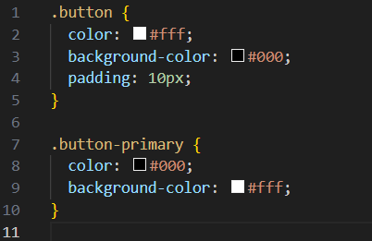

Hình 42: ví dụ 35

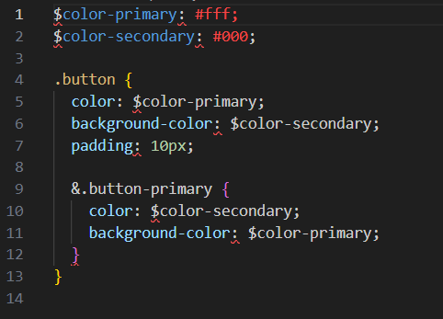SCSS

Hình 43: ví dụ 36

## 3.13. SASS

**-** SASS (Syntactically Awesome Style Sheets) là một ngôn ngữ tiền xử lý CSS giúp viết CSS dễ dàng hiệu quả và dễ bảo trì hơn.

Ví dụ:

CSS

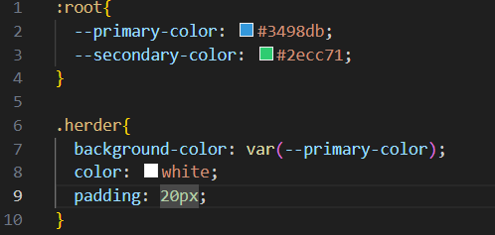

Hình 44: ví dụ 37

SASS

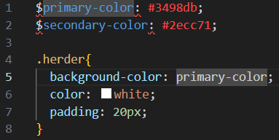

Hình 45: ví dụ 38

## Kết luận chương 3

- CSS và CSS3 là những ngôn ngữ định kiểu dử dụng để định dạng giao diện của trang web. CSS3 là phiên bản mới nhất được ra mắt vào năm 1999 với nhiều tính năng mới và cải tiến hơn so với CSS.

- Việc sử dụng CSS3 giúp trang web đẹp mắt và thu hút hơn với các hiệu ứng chuyển tiếp, hoạt ảnh, bố cục mới. Giúp trang web tương tác hơn với người dùng với các tính năng giúp tự động điều chỉnh giao diện trang web cho phù hợp với thiết bị truy cập, giảm thời gian tải trang bằng cách sử dụng kỹ thuật tối ưu hóa như gzip. CSS3 cung cấp nhiều cú pháo đơn giản hơn so với CSS.

- Trong chương 3 các khái niệm cơ bản về CSS và CSS3 được cung cấp đầy đủ, những thẻ được sử dụng được nêu ra đầy đủ cùng với đó là những ví dụ cụ thể giúp người đọc dễ tiếp cận hơn với CSS và CSS3.

# CHƯƠNG 4: THIẾT KẾ WEBSITE ẨM THỰC VIỆT NAM

## 4.1. Ý tưởng của Website

- Website ẩm thực Việt Nam đưa đến cho người dùng những món ăn của Việt Nam, giúp các thực khách trong nước và khách nước ngoài có được thông tin của món ăn.

- Website đưa ra cho người dùng các món cùng với đó là kèm theo hình ảnh minh họa để người mua có thể thấy được món ăn mình sẽ thưởng thức. Với hình ảnh và các công cụ như: trang chủ, sản phẩm, liên hệ….. giúp cho người dùng có thể có cho mình một tài khoản để lưu lại những món ăn họ đã mua, họ có thể liên hệ đến chủ của trang web để có thể phản ánh hay đóng góp í kiến cho các món ăn.

- Trong các sản phẩm đưa ra có các đánh giá của những khách hàng đã từng trải nghiệm sản phẩm cùng với đó là các bình luận cho người mua có thể trực tiếp phản ánh đóng góp ý kiến cho món ăn. Cùng với đó trang web sẽ cung cấp cho người dùng một thực đơn

- Website có giao diện phải đơn giản, dễ dàng điều hướng, tìm kiếm thông tin nhanh chóng, luôn có những chương trình giảm giá và voucher cho khách hàng. Website không chỉ đưa ra những món ăn mà còn cung cấp cho thực khách những nhà hàng hay những quán ăn có chế biến món ăn đó, cùng với cách chế biến công thức hay liều lượng gia vị để có thể giúp cho thực khách có thể tự nấu tai nhà.

## 4.2. Xây dựng bố cục của trang Web

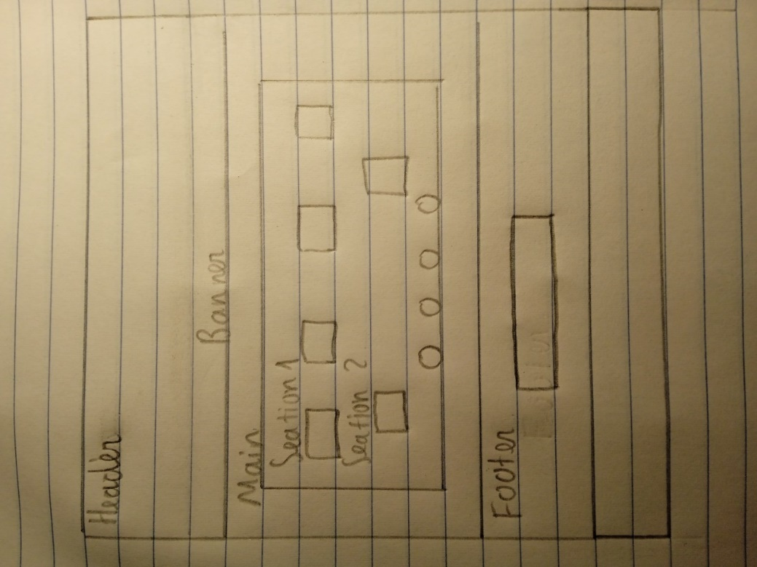

Hình 46: Bố cục trang web

**-** Trong phần HTML bố cục của trang web được chia như sau:

* Phần Head:

- <title>Web bán thức ăn</title>: thiết lập tiêu đề trang web, hiển thị trên tab trình duyệt.

- <link rel=”stylesheet” href=”style.css”>: liên kết tệp stylesheet bên ngoài (style.css) để định kiểu cho trang web.

* Phần Body:

- <body>: chứa nội dung hiên thị của trang web.

- <div id=”wrapper”>: một phần tử wrapper (div) với ID “wrapper” có thể bao gồm nội dung chính của trang web.

+ Header:

* <div id=”header”>: định nghĩa phần header.
* <a href=” ” class=”logo”>: tạo liên kết (a) đến trang chủ của trang web với lớp “logo”.
* <img src=”” alt=””>: chèn ảnh cho trang web.
* <div id=”menu”>: định nghĩa phần menu điều hướng.
* <div id=”actions”>: chứa các phần tử tương tác với người dùng, có thể là giỏ hàng và phần tài khoản người dùng.

+ Banner:

* <div id=”banner”>: định nghĩa phần banner giới thiệu sản phẩm.

+ Phần sản phẩm:

* <div id=”wp-products”>: bao bọc phần sản phẩm.
* <h2></h2>: hiển thị tiêu đề.
* <ul id=”list-products”>: danh sách không thứ tự (<ul>) với ID “list-products” có thể chứa chi tiết sản phẩm.

+ Phần khuyến mãi:

* <div id=” saleoff”>: định nghĩa phần giới thiệu khuyến mãi.

+ Phần đánh giá:

* <div id=”comment”: định nghĩa phần dành cho đánh giá của khách hàng.

+ Footer:

* <div id = “footer”>: định nghĩa phần footer của trang web.
* <script src=” ”></script>: liên kết tệp JavaScript bên ngoài.

- Các thẻ trong CSS:

* Import phông chữ:

- @import url("https://fonts.googleapis.com/css2?family=Poppins:ital,wght@0,400;0,500;0,600;1,200;1,400;1,500&display=swap"); : sử dụng @import để nhúng phông chữ Poppins từ Google Fonts vào trang web.

* Kiểu CSS toàn cục:

- { ... }: khối này khai báo các kiểu mặc định sẽ được áp dụng cho tất cả các phần tử HTML trong trang web. Các kiểu bao gồm:

+ padding: 0;: Xóa khoảng đệm mặc định xung quanh các phần tử.

+ margin: 0;: Xóa khoảng cách mặc định xung quanh các phần tử.

+ box-sizing: border-box;: Quy định cách tính toán kích thước của hộp bao quanh phần tử, đảm bảo nội dung và padding tuân theo chiều rộng/cao đã thiết lập.

+ font-family: "Poppins", sans-serif;: Thiết lập phông chữ chính là Poppins, nếu không tìm thấy thì sử dụng phông chữ sans-serif mặc định.

+ cursor: pointer;: Thiết lập con trỏ chuột thành dạng tay chỉ khi di chuột qua các phần tử.

* Các thành phần của trang web:

- Tiếp theo, mã code định nghĩa các phần tử chính của trang web:

+ #wrapper: Khung chứa chính của trang web, chiếm toàn bộ màn hình (width: 100%; height: 100vh;).

+ #header: Phần header chứa logo, menu điều hướng (#menu), và các nút hành động (#actions).

+ #banner: Phần banner chính với hình nền, tiêu đề, nút kêu gọi hành động, và hình ảnh động.

+ #wp-products: Khung chứa danh sách sản phẩm (#list-products).

+ Mỗi sản phẩm là một phần tử .item với hình ảnh, đánh giá (stars), tên, mô tả (desc), và giá.

+ #saleoff: Phần hiển thị khuyến mãi, bao gồm hai khối .box-left và .box-right.

+ #comment: Phần bình luận khách hàng, chứa danh sách các bình luận (#list-comment).

+ Mỗi bình luận là một phần tử .item với ảnh đại diện (avatar), đánh giá (stars), tên người bình luận (name), và nội dung bình luận (text).

+ #footer: Phần footer chứa logo, menu nhanh (quick-menu), và form liên hệ.

* Kiểu CSS chi tiết:

- Ngoài các kiểu toàn cục, code còn định nghĩa các kiểu chi tiết cho từng thành phần (ví dụ: màu sắc, kích thước, căn chỉnh) để tùy chỉnh giao diện trang web.

* Animation (Đưa họa):

- Mã sử dụng @keyframes animation để tạo hiệu ứng hoạt ảnh cho các hình ảnh trong banner, di chuyển lên xuống theo chu kỳ.

- Các thẻ trong JavaScript:

* Khai báo biến:

- const next = document.querySelector(".next");:

+ Chọn phần tử HTML đầu tiên có class "next" trên trang web và gán nó vào biến next. Phần tử này có thể là một nút hoặc đường dẫn để chuyển sang bình luận tiếp theo.

- const prev = document.querySelector(".prev");:

+ Tương tự, chọn phần tử HTML đầu tiên có class "prev" và gán nó vào biến prev. Phần tử này có thể là nút hoặc đường dẫn để quay lại bình luận trước đó.

- const comment = document.querySelector("#list-comment");:

+ Chọn phần tử HTML có ID "list-comment", gán nó vào biến comment. Phần tử này có khả năng chứa danh sách bình luận.

- const commentItem = document.querySelectorAll("#list-comment .item");:

+ Chọn tất cả các phần tử con có class "item" nằm bên trong phần tử có ID "list-comment" và gán chúng vào mảng commentItem. Các phần tử này có thể là từng bình luận riêng lẻ.

- var translateY = 0;:

+ Khởi tạo biến translateY với giá trị 0, dùng để lưu trữ giá trị dịch chuyển theo trục Y của danh sách bình luận. Biến này sẽ được sử dụng để điều khiển vị trí hiển thị của danh sách.

- var count = commentItem.length;:

+ Khởi tạo biến count với giá trị bằng số lượng phần tử trong mảng commentItem. Biến này sẽ được sử dụng để theo dõi số lượng bình luận đã hiển thị.

* Xử lý sự kiện click cho nút "next":

- next.addEventListener("click", function (event) { ... });:

+ Thêm một trình lắng nghe sự kiện click lên phần tử next. Khi nút "next" được click, function bên trong sẽ được thực hiện:

- event.preventDefault();: Ngăn chặn hành vi mặc định của sự kiện click, ví dụ như ngăn không cho trang web chuyển hướng đến một đường dẫn khác nếu nút "next" là một đường dẫn.

- if (count == 1) { return false; }: Kiểm tra xem count có bằng 1, tức là chỉ còn 1 bình luận chưa hiển thị hay không. Nếu đúng, dừng việc xử lý và thoát khỏi function (không có bình luận nào để chuyển tiếp nữa).

- translateY += -400;: Dịch chuyển danh sách bình luận lên 400px theo trục Y bằng cách giảm giá trị của translateY.

- comment.style.transform =translateY(${translateY}px);</code>: Áp dụng thuộc tínhtransformvới giá trịtranslateY(${translateY}px)cho phần tửcomment`, làm cho danh sách bình luận dịch chuyển.

- count--;: Giảm giá trị của count đi 1, vì vừa hiển thị thêm một bình luận.

* Xử lý sự kiện click cho nút "prev":

- prev.addEventListener("click", function (event) { ... });:

+ Tương tự, thêm một trình lắng nghe sự kiện click lên phần tử prev. Khi nút "prev" được click, function bên trong sẽ được thực hiện:

+ event.preventDefault();: Ngăn chặn hành vi mặc định của sự kiện click.

+ if (count == 3) { return false; }: Kiểm tra xem count có bằng 3, tức là đã hiển thị đầy đủ 3 bình luận ban đầu hay không. Nếu đúng, dừng việc xử lý và thoát khỏi function (không có bình luận nào để quay lại nữa).

+ translateY += 400;: Dịch chuyển danh sách bình luận xuống 400px theo trục Y bằng cách tăng giá trị của translateY.

+ comment.style.transform =translateY(${translateY}px);: Áp dụng thuộc tính transform để dịch chuyển danh sách bình luận.

+ count++;: Tăng giá trị của count lên 1, vì vừa ẩn đi một bình luận.

## 4.3. Thiết kế trang Web bằng HTML và CSS

- Các dòng code của HTML:

<!DOCTYPE html>

<html lang="en">

  <head>

    <meta charset="UTF-8" />

    <meta http-equiv="X-UA-Compatible" content="IE=edge" />

    <meta name="viewport" content="width=device-width, initial-scale=1.0" />

    <title>Web bán thức ăn</title>

    <link rel="stylesheet" href="style.css" />

  </head>

  <body>

    <div id="wrapper">

      <div id="header">

        <a href="" class="logo">

          <img src="./ẨM THỰC VIỆT NAM.png" alt="" />

        </a>

        <div id="menu">

          <div class="item">

            <a href="">Trang chủ</a>

          </div>

          <div class="item">

            <a href="">Sản phẩm</a>

          </div>

          <div class="item">

            <a href="">Blog</a>

          </div>

          <div class="item">

            <a href="">Liên hệ</a>

          </div>

        </div>

        <div id="actions">

          <div class="item">

            <img src="./user.png" alt="" />

          </div>

          <div class="item">

            <img src="./cart (1).png" alt="" />

          </div>

        </div>

      </div>

      <div id="banner">

        <div class="box-left">

          <h2>

            <span>ẨM THỰC</span>

            <span>VIỆT NAM</span>

          </h2>

          <p>

            Chuyên cung cấp các món ăn Việt đáp ứng nhu cầu của thực khách trong

            nước và quốc tế

          </p>

          <button>Mua ngay</button>

        </div>

        <div class="box-right">

          <img src="./anh1.png" alt="" />

          <img src="./anh2.png" alt="" />

          <img src="./anh3.png" alt="" />

        </div>

        <div class="to-bottom">

          <a href="">

            <img src="assets/to_bottom.png" alt="" />

          </a>

        </div>

      </div>

      <div id="wp-products">

        <h2>SẢN PHẨM CỦA CHÚNG TÔI</h2>

        <ul id="list-products">

          <div class="item">

            <img src="./Pho.png" alt="" />

            <div class="stars">

              <span>

                <img src="./star.png" alt="" />

              </span>

              <span>

                <img src="./star.png" alt="" />

              </span>

              <span>

                <img src="./star.png" alt="" />

              </span>

              <span>

                <img src="./star.png" alt="" />

              </span>

              <span>

                <img src="./star.png" alt="" />

              </span>

            </div>

            <div class="name">Phở</div>

            <div class="price">30.000 VNĐ</div>

          </div>

          <div class="item">

            <img src="./Buncha.png" alt="" />

            <div class="stars">

              <span>

                <img src="./star.png" alt="" />

              </span>

              <span>

                <img src="./star.png" alt="" />

              </span>

              <span>

                <img src="./star.png" alt="" />

              </span>

              <span>

                <img src="./star.png" alt="" />

              </span>

              <span>

                <img src="./star.png" alt="" />

              </span>

            </div>

            <div class="name">Bún Chả</div>

            <div class="price">35.000 VNĐ</div>

          </div>

          <div class="item">

            <img src="./Banhmy.png" alt="" />

            <div class="stars">

              <span>

                <img src="./star.png" alt="" />

              </span>

              <span>

                <img src="./star.png" alt="" />

              </span>

              <span>

                <img src="./star.png" alt="" />

              </span>

              <span>

                <img src="./star.png" alt="" />

              </span>

              <span>

                <img src="./star.png" alt="" />

              </span>

            </div>

            <div class="name">Bánh mỳ</div>

            <div class="price">20.000 VNĐ</div>

          </div>

          <div class="item">

            <img src="./Banhxeo.png" alt="" />

            <div class="stars">

              <span>

                <img src="./star.png" alt="" />

              </span>

              <span>

                <img src="./star.png" alt="" />

              </span>

              <span>

                <img src="./star.png" alt="" />

              </span>

              <span>

                <img src="./star.png" alt="" />

              </span>

              <span>

                <img src="./star.png" alt="" />

              </span>

            </div>

            <div class="name">Bánh xèo</div>

            <div class="price">25.000 VNĐ</div>

          </div>

          <div class="item">

            <img src="./Xoiga.png" alt="" />

            <div class="stars">

              <span>

                <img src="./star.png" alt="" />

              </span>

              <span>

                <img src="./star.png" alt="" />

              </span>

              <span>

                <img src="./star.png" alt="" />

              </span>

              <span>

                <img src="./star.png" alt="" />

              </span>

              <span>

                <img src="./star.png" alt="" />

              </span>

            </div>

            <div class="name">Xôi gà</div>

            <div class="price">200.000 VNĐ</div>

          </div>

          <div class="item">

            <img src="./Bundau.png" alt="" />

            <div class="stars">

              <span>

                <img src="./star.png" alt="" />

              </span>

              <span>

                <img src="./star.png" alt="" />

              </span>

              <span>

                <img src="./star.png" alt="" />

              </span>

              <span>

                <img src="./star.png" alt="" />

              </span>

              <span>

                <img src="./star.png" alt="" />

              </span>

            </div>

            <div class="name">Bún đậu chấm mắm tôm</div>

            <div class="price">30.000 VNĐ</div>

          </div>

        </ul>

        <div class="list-page">

          <div class="item">

            <a href="">1</a>

          </div>

          <div class="item">

            <a href="">2</a>

          </div>

          <div class="item">

            <a href="">3</a>

          </div>

          <div class="item">

            <a href="">4</a>

          </div>

        </div>

      </div>

      <div id="saleoff">

        <div class="box-left">

          <h1>

            <span>GIẢM GIÁ LÊN ĐẾN</span>

            <span>45%</span>

          </h1>

        </div>

        <div class="box-right"></div>

      </div>

      <div id="comment">

        <h2>NHẬN XÉT CỦA KHÁCH HÀNG</h2>

        <div id="comment-body">

          <div class="prev">

            <a href="#">

              <img src="./prev.png" alt="" />

            </a>

          </div>

          <ul id="list-comment">

            <li class="item">

              <div class="avatar">

                <img src="./avatar.png" alt="" />

              </div>

              <div class="stars">

                <span>

                  <img src="./star.png" alt="" />

                </span>

                <span>

                  <img src="./star.png" alt="" />

                </span>

                <span>

                  <img src="./star.png" alt="" />

                </span>

                <span>

                  <img src="./star.png" alt="" />

                </span>

                <span>

                  <img src="./star.png" alt="" />

                </span>

              </div>

              <div class="name">Jack Nguyễn</div>

              <div class="text">

                <p>

                  Tôi yêu ẩm thực của đất nước Việt Nam, dù sinh ra ở nước ngoài

                  nhưng tôi lại có hứng thú vô cùng lớn với món ăn tại đây. Khi

                  quay về nước Anh tôi sẽ chia sẻ về những món ăn này cho bạn bè

                  của tôi qua trang web này.

                </p>

              </div>

            </li>

            <li class="item">

              <div class="avatar">

                <img src="./avatar.png" alt="" />

              </div>

              <div class="stars">

                <span>

                  <img src="./star.png" alt="" />

                </span>

                <span>

                  <img src="./star.png" alt="" />

                </span>

                <span>

                  <img src="./star.png" alt="" />

                </span>

                <span>

                  <img src="./star.png" alt="" />

                </span>

                <span>

                  <img src="./star.png" alt="" />

                </span>

              </div>

              <div class="name">Trần Ngọc Sơn</div>

              <div class="text">

                <p>

                  Đây là một trang web vô cùng tuyệt vời, nó đã đưa tôi đến với

                  ẩm thực của đất nước mình. Tôi rất ấn tượng với món phở một

                  món ăn vô cùng ngon và đặc biệt là nước dùng vô cùng đậm vị.

                </p>

              </div>

            </li>

            <li class="item">

              <div class="avatar">

                <img src="./avatar.png" alt="" />

              </div>

              <div class="stars">

                <span>

                  <img src="./star.png" alt="" />

                </span>

                <span>

                  <img src="./star.png" alt="" />

                </span>

                <span>

                  <img src="./star.png" alt="" />

                </span>

                <span>

                  <img src="./star.png" alt="" />

                </span>

                <span>

                  <img src="./star.png" alt="" />

                </span>

              </div>

              <div class="name">Nguyễn Trần Vi</div>

              <div class="text">

                <p>

                  Nếu bạn muốn thưởng thức ẩm thực Việt Nam bạn có thể ghé qua

                  trang web này, nó đúng là một thiên đường ẩm thực.

                </p>

              </div>

            </li>

          </ul>

          <div class="next">

            <a href="#">

              <img src="./next.png" alt="" />

            </a>

          </div>

        </div>

      </div>

      <div id="footer">

        <div class="box">

          <div class="logo">

            <img src="./ẨM THỰC VIỆT NAM.png" alt="" />

          </div>

          <p>Cung cấp sản phẩm với chất lượng an toàn cho quý khách</p>

        </div>

        <div class="box">

          <h3>NỘI DUNG</h3>

          <ul class="quick-menu">

            <div class="item">

              <a href="">Trang chủ</a>

            </div>

            <div class="item">

              <a href="">Sản phẩm</a>

            </div>

            <div class="item">

              <a href="">Blog</a>

            </div>

            <div class="item">

              <a href="">Liên hệ</a>

            </div>

          </ul>

        </div>

        <div class="box">

          <h3>LIÊN HỆ</h3>

          <form action="">

            <input type="text" placeholder="Địa chỉ email" />

            <button>Nhận tin</button>

          </form>

        </div>

      </div>

    </div>

    <script src="script.js"></script>

  </body>

</html>

Hình : Bài code của HTML

@import url("https://fonts.googleapis.com/css2?family=Poppins:ital,wght@0,400;0,500;0,600;1,200;1,400;1,500&display=swap");

* {

  padding: 0;

  margin: 0;

  box-sizing: border-box;

  font-family: "Poppins", sans-serif;

  cursor: pointer;

}

#wrapper {

  /* Kích thước màn hình là 1280 x 720 */

  width: 100%;

  height: 100vh;

}

#header {

  width: 100%;

  padding: 0px 30px;

  margin-top: 33px;

  display: flex;

  justify-content: space-between;

  align-items: center;

}

#menu {

  list-style: none;

  display: flex;

}

#menu .item {

  margin: 0px 25px;

}

#menu .item a {

  color: #626a67;

  text-decoration: none;

}

#actions {

  display: flex;

}

#actions .item {

  margin-left: 22px;

}

#banner {

  width: 100%;

  background-image: url("./backg.jpg");

  height: 463px;

  margin-top: 40px;

  display: flex;

  padding: 0px 133px;

  position: relative;

}

#banner .box-left,

#banner .box-right {

  width: 50%;

}

#banner .box-left h2 {

  font-size: 48px;

  margin-top: 75px;

  color: #fff;

}

#banner .box-left p {

  color: #d0d0d0;

}

#banner .box-left button {

  width: 191px;

  height: 40px;

  margin-top: 41px;

  background: #1d1a1a;

  border: none;

  outline: none;

  color: #fff;

  font-weight: bold;

  border-radius: 20px;

  transition: 0.4s;

}

#banner .box-left button:hover {

  background: orange;

}

#banner .box-right {

  padding-left: 200px;

  display: flex;

  justify-content: center;

  align-items: center;

}

#banner .box-right img {

  margin: 0px 10px;

  animation: animation 3s infinite linear;

}

#banner .box-right img:nth-child(1) {

  animation-delay: 0.5s;

}

#banner .box-right img:nth-child(2) {

  animation-delay: 1s;

}

@keyframes animation {

  0% {

    transform: translateY(0px);

  }

  50% {

    transform: translateY(-10px);

  }

  100% {

    transform: translateY(0px);

  }

}

.to-bottom {

  position: absolute;

  bottom: -40px;

  left: 50%;

  transform: translateX(-50%);

}

#wp-products {

  padding-top: 116px;

  padding-bottom: 78px;

  padding-left: 134px;

  padding-right: 134px;

}

#wp-products h2 {

  text-align: center;

  margin-bottom: 76px;

  font-size: 32px;

  color: #626a67;

}

#list-products {

  display: flex;

  list-style: none;

  justify-content: space-around;

  align-items: center;

  flex-wrap: wrap;

}

#list-products .item {

  width: 290px;

  height: 374px;

  background: #362f2f;

  border-radius: 10px;

  margin-bottom: 50px;

}

#list-products .item img {

  display: block;

  margin: 0px auto;

  margin-top: 17px;

}

#list-products .item .stars {

  display: flex;

  margin: 0px auto;

  width: 50%;

}

#list-products .item .name {

  text-align: center;

  color: #fff;

  font-weight: bold;

  margin-top: 21px;

}

#list-products .item .desc {

  text-align: center;

  color: #626a67;

}

#list-products .item .price {

  text-align: center;

  color: #f42424;

  font-weight: bold;

  margin-top: 20px;

}

.list-page {

  width: 50%;

  margin: 0px auto;

}

.list-page {

  display: flex;

  list-style: none;

  justify-content: center;

  align-items: center;

}

.list-page .item {

  margin: 0px 15px;

  width: 37px;

  height: 37px;

  background: #362f2f;

  border-radius: 50%;

  display: flex;

  justify-content: center;

  align-items: center;

}

.list-page .item a {

  color: #fff;

  text-decoration: none;

}

#saleoff {

  width: 100%;

  display: flex;

  height: 322px;

}

#saleoff .box-left,

#saleoff .box-right {

  width: 50%;

}

#saleoff .box-left {

  background: #3e413e;

  text-align: center;

  min-height: 322px;

}

#saleoff .box-left h1 {

  padding-top: 38px;

}

#saleoff .box-left span:nth-child(1) {

  color: #fff;

  font-size: 50px;

}

#saleoff .box-left span:nth-child(2) {

  color: orange;

  font-size: 128px;

}

#saleoff .box-right {

  background-image: url("./off\ \(2\).png");

}

#comment {

  width: 1012px;

  height: 478px;

  margin: 0px auto;

  margin-top: 184px;

  margin-bottom: 50px;

}

#comment h2 {

  text-align: center;

  margin-bottom: 50px;

  font-size: 32px;

  color: #626a67;

}

#comment-body {

  display: flex;

  justify-content: center;

  align-items: center;

  width: 1000px;

  height: 400px;

  list-style: none;

  overflow: hidden;

}

#list-comment {

  width: 100%;

  height: 100%;

  list-style: none;

  transition: 0.5s;

}

#list-comment .item {

  width: 100%;

  height: 100%;

  background: #362f2f;

  border-radius: 20px;

  padding-top: 50px;

}

#list-comment .item .avatar {

  text-align: center;

  margin-top: 13px;

}

#list-comment .item .stars {

  display: flex;

  margin: 0px auto;

  width: 50%;

  margin-top: 32px;

  justify-content: center;

  align-items: center;

}

#list-comment .item .name {

  text-align: center;

  font-weight: bold;

  color: #fff;

}

#list-comment .item .text {

  padding: 20px 50px;

  color: #fff;

}

#footer {

  width: 100%;

  background: rgb(0, 0, 0, 0.79);

  height: 322px;

  margin-top: 338px;

  padding: 0px 63px;

  padding-top: 57px;

  display: flex;

  justify-content: space-around;

}

#footer .box {

  width: 250px;

  color: #fff;

}

#footer .box .quick-menu {

  margin-top: 40px;

}

#footer .box .quick-menu .item {

  margin-bottom: 12px;

}

#footer .box .quick-menu,

.item a {

  color: #fff;

  text-decoration: none;

}

#footer .box form input {

  width: 294px;

  height: 42px;

  background: transparent;

  padding-left: 20px;

  color: #fff;

  margin-top: 30px;

}

#footer .box form button {

  background: #362f2f;

  box-shadow: 5px 5px 4px rgba(0, 0, 0.25);

  width: 163px;

  height: 38px;

  margin-top: 29px;

  color: #fff;

}

Hình : Bài code của CSS

- Các dòng code sử dụng Java:

const next = document.querySelector(".next");

const prev = document.querySelector(".prev");

const comment = document.querySelector("#list-comment");

const commentItem = document.querySelectorAll("#list-comment .item");

var translateY = 0;

var count = commentItem.length;

next.addEventListener("click", function (event) {

  event.preventDefault();

  if (count == 1) {

    return false;

  }

  translateY += -400;

  comment.style.transform = `translateY(${translateY}px)`;

  count--;

});

prev.addEventListener("click", function (event) {

  event.preventDefault();

  if (count == 3) {

    return false;

  }

  translateY += 400;

  comment.style.transform = `translateY(${translateY}px)`;

  count++;

});

Hình : Bài code của JAVA

## 4.5. Kết quả đạt được

**-** Trang web sau khi chạy chương trình:

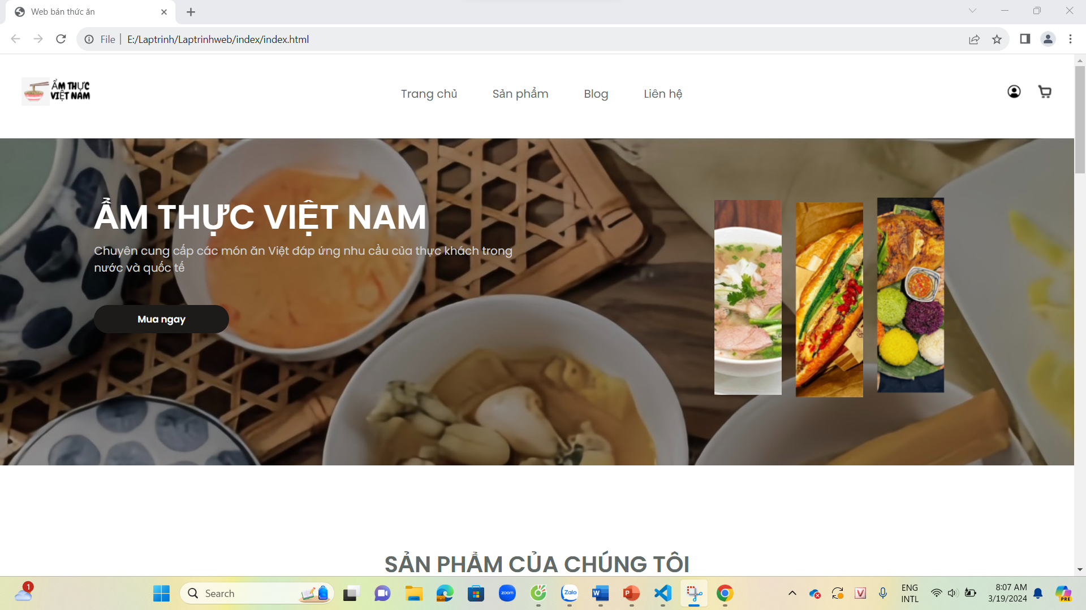

Hình : Kết quả đạt được

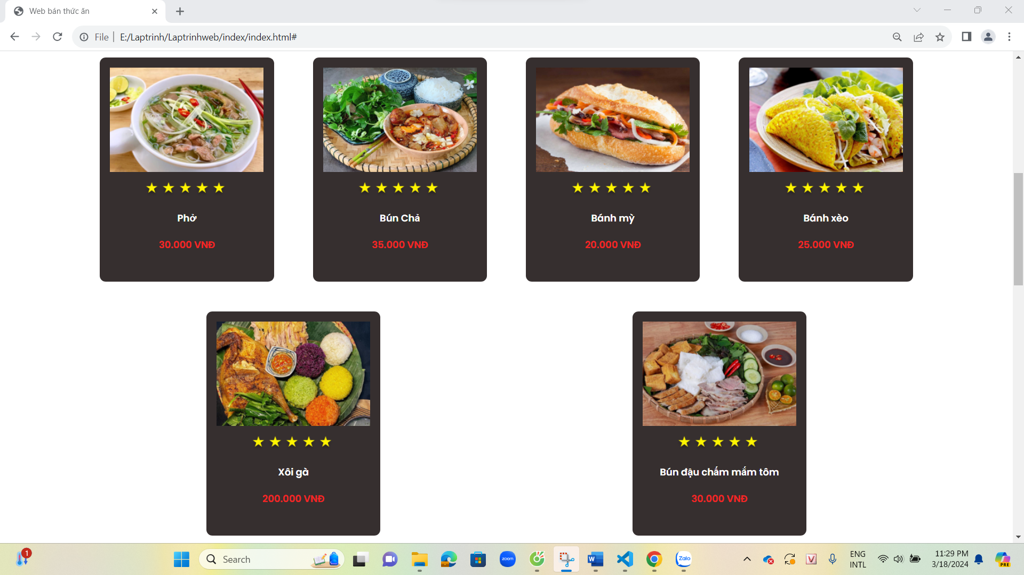

Hình : Kết quả đạt được

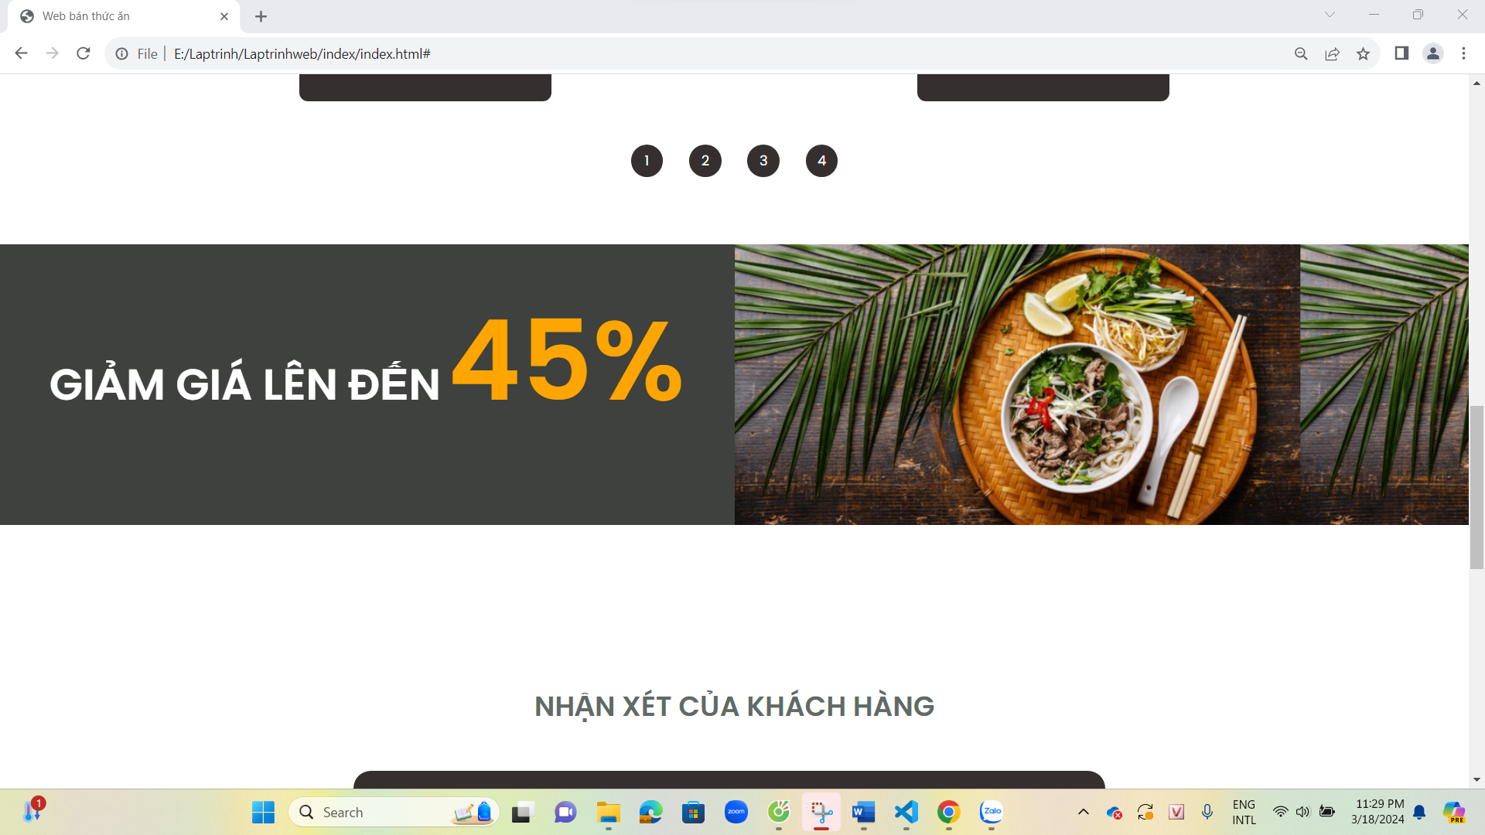

Hình : Kết quả đạt được

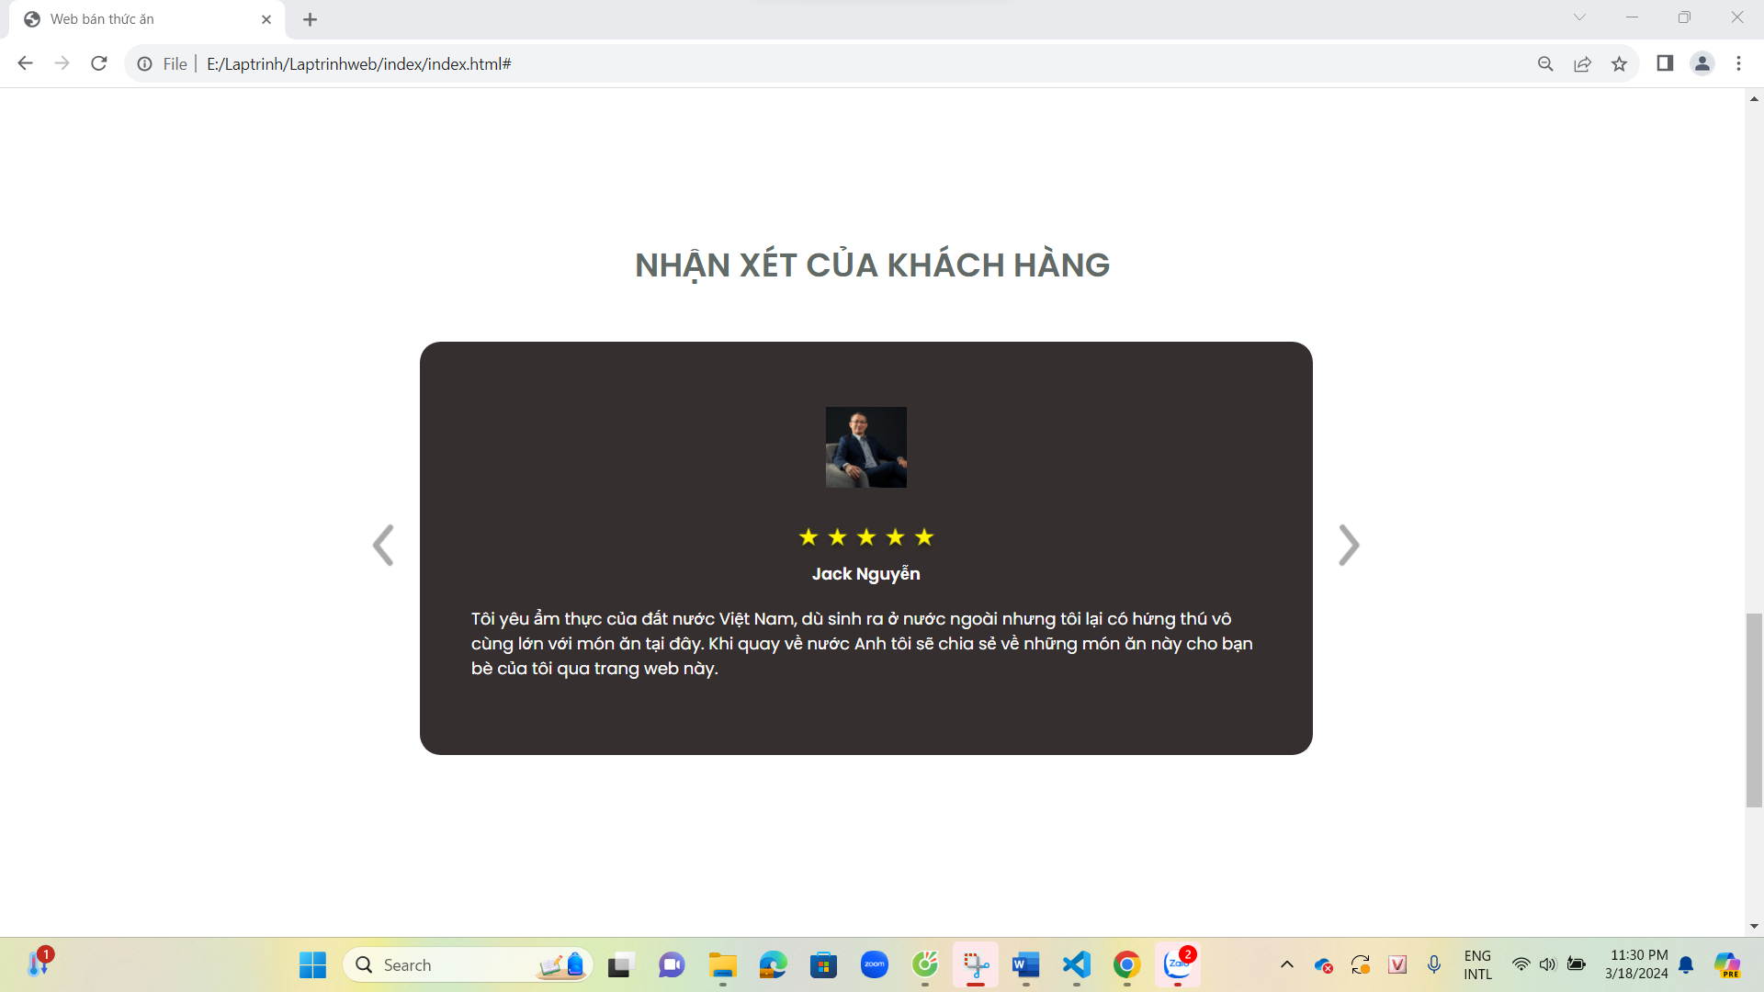

Hình : Kết quả đạt được

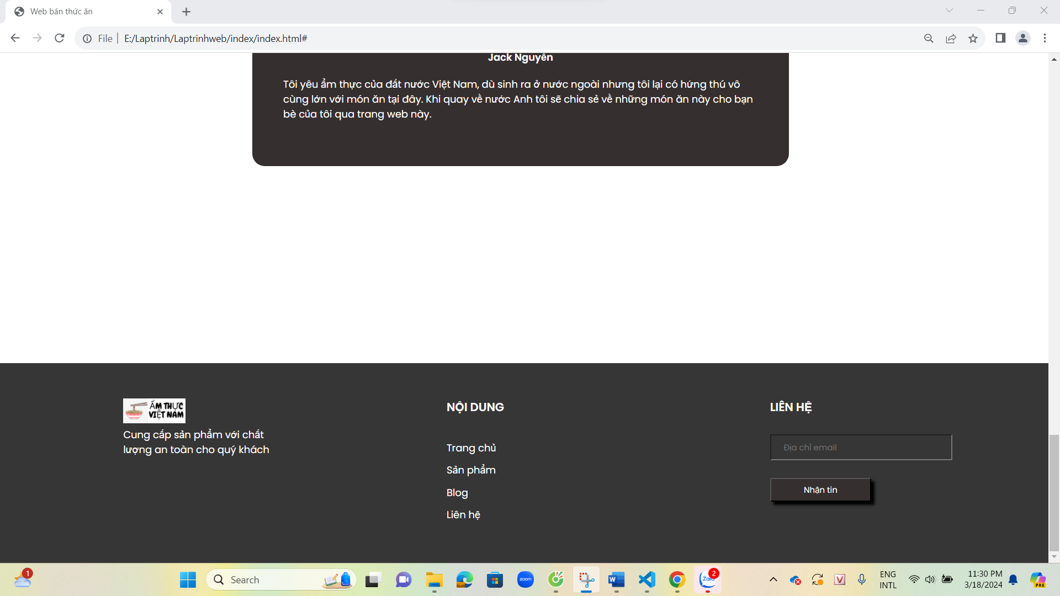

Hình : Kết quả đạt được

## Kết luận chương 4

**-** Chương 4 là ví dụ cụ thể cho các lý thuyết về các thẻ trong HTML và CSS tạo ra một trang web dựa trên những lý thuyết, cách sử dụng và ứng dụng của các thẻ đó trong HTML và CSS.

- Chương đã đưa ra được ý tưởng cho việc phát triển trang web, phân tích các thẻ được sử dụng trong bài code, ví dụ cụ thể và có sản phẩm hoàn thiện. Để có thể tạo ra được một trang web hoàn chỉnh cần có sự hiểu biết về từng thành phần trong trang web điều đó đòi hỏi một lượng kiến thức đầy đủ và có nhiều thời gian để lên kế hoạch. Việc tự thiết kế trang web là điều cần thiết cho bất kỳ một doanh nghiệp hay cá nhân nào muốn phát triển trong thời đại công nghệ số. Đầu tư vào thiết kế website sẽ mang lại nhiều lời ích cho người thiết kế giúp tiếp cận khách hàng tiềm năng. Tự thiết kế website giúp tiết kiệm chi phí so với thuê các nhà cung cấp dịch vụ, kiểm soát hoàn toán nội dung và giao diện website.

# KẾT LUẬN

Ưu điểm của đề tài “thiết kế trang web ẩm thực Việt Nam” là việc nền ẩm thực Việt Nam có sự đa dạng phong phú về ẩm thực và ngày càng được yêu thích trên thế giới, do đó nhu cầu thiết kế website ẩm thực Việt để giới thiệu quảng bá và bán các món ăn là rất cao. Nhu cầu tìm hiểu về ẩm thực của các du khách nước ngoài khi đến Việt Nam rất cao, họ cần tìm đến một trang web có thể cung cấp các đồ ăn giúp cho trải nghiệm của họ được trọn vẹn. Website còn giúp cho chủ sở hữu tăng doanh thu bán hàng online, thu thập thông tin phản hồi và cải thiện chất lượng dịch vụ.

Nhược điểm của đề tài là việc có nhu cầu của người dùng cao nên nhiều trang web ẩm thực khác nhau được ra đời tạo sự cạnh tranh gay gắt. Số lượng nhà thiết kế website chuyên nghiệp về ẩm thực Việt còn hạn chế, việc quảng bá website ẩm thực Việt đến khách hàng quốc tế còn gặp nhiều khó khăn do rào cản ngôn ngữ. Để trang web có thể phổ biến hơn cần phải có sự quảng bá lớn, điều đó cần phải tiêu tốn một chi phí đủ lớn.

Cùng với ưu điểm và nhược điểm của đề tài thì cũng cần những hướng phát triển như việc cần phải nâng cao chất lượng website, cần tập trung vào việc nâng cao chất lượng nội dung, hình ảnh và giao diện wesite để thu hút khách truy cập. Cần phải đa dạng hóa chức năng, tích hợp thêm nhiều chức năng hữu ích cho người dùng. Đẩy mạnh việc quảng bá wbsite đến khách hàng quốc tế bằng nhiều ngôn ngữ khác nhau thông qua các kênh marketing online. Phát triển các ứng dụng di động để người dùng có thể dế dàng truy cập website trên điện thoại thông minh và máy tính bẳng.

# DANH MỤC TÀI LIỆU THAM KHẢO

1. Trang web W3School học về HTML và CSS.
2. Trang web Wikipedia.